**Xxx软件操作手册**

**V.1.0**

成都蓝色风暴科技有限公司

### 引言

* 1. 编写目的
  2. 参考资料

《软件需求规格说明书》

* 1. 术语和缩略词

|  |  |
| --- | --- |
| 名称 | 说明 |
|  |  |
|  |  |
|  |  |
|  |  |

### 软件概述

* 1. 软件功能

1.全局配置

2.基础内容

3.内容数据

4.扩展内容

5.公众号管理

6.系统管理

* 1. 软件运行

本系统运行在PC及兼容机上，使用windows操作系统，使用Chrome浏览器、FireFox浏览器打开使用。

* 1. 系统要求

|  |  |
| --- | --- |
| 开发的硬件环境 | T450配置:i5-5600U/8g/256G ssd/14英寸 |
| 运行的硬件环境 | jdk1.7 + mysql5.6 + redis |
| 开发该软件的操作系统 | Win7 |
| 软件开发环境/开发工具 | Idea + RDB + postman + navicat + xshell |
| 该软件的运行平台/操作系统 | Windows、linux |
| 软件运行支撑环境/支持软件 | Chrome浏览器、FireFox浏览器 |
| 编程语言 | Java |

### 3.系统使用

3.1 系统登录

3.1.1后台系统登录

访问网址：

[https://http://192.168.16.116:10000/#id=f0v0rd&p=%E7%99%BB%E5%BD%95%E9%A1%B5%E9%9D%A2](https://dr.deepexi.com/digital-retail-console/index.html" \l "/login)

使用后台配置好的超级管理员/业务员的账号加密码即可登录；点击记住密码7天免登录即可记住密码7天。

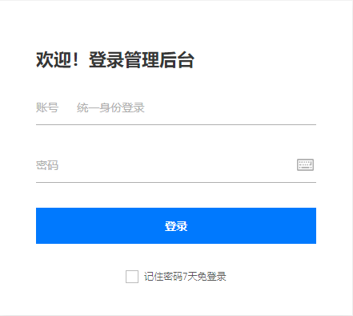

登录后进入用户服务一体化平台，右上角固定位置会显示目前登录账号名称

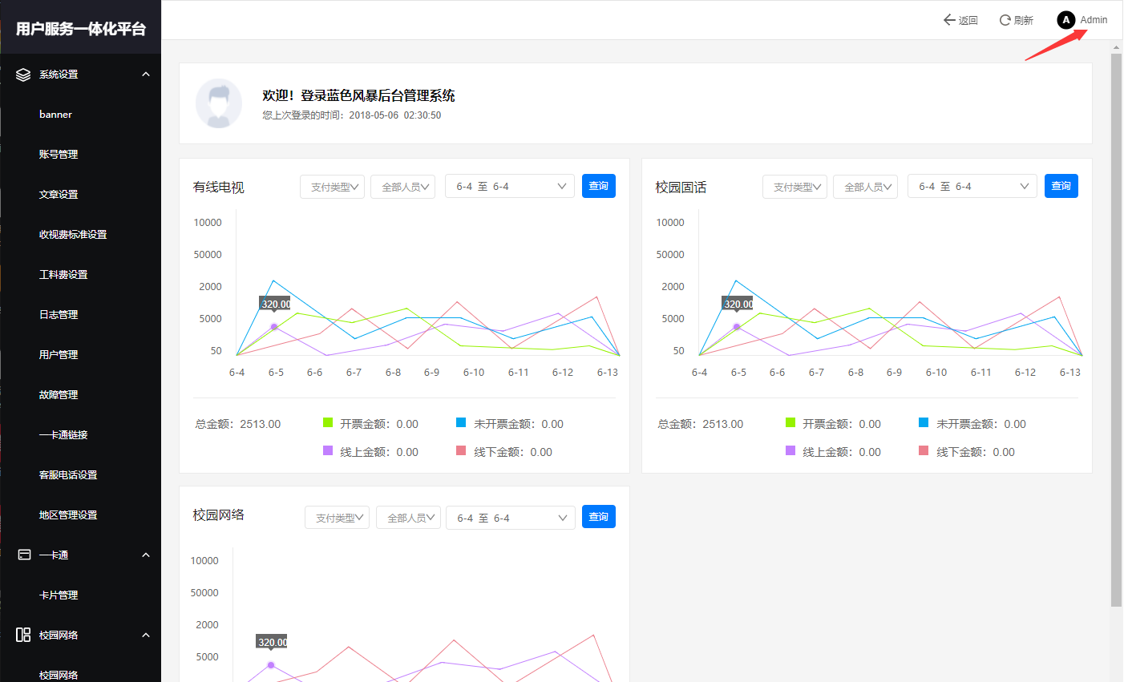

3.1.2前台用户系统登录

访问网址：

[https://http://192.168.16.116:10000/#id=f0v0rd&p=%E7%99%BB%E5%BD%95%E9%A1%B5%E9%9D%A2](https://dr.deepexi.com/digital-retail-console/index.html" \l "/login)

前台用户端登录时使用交大ID/手机号和密码进行登录。

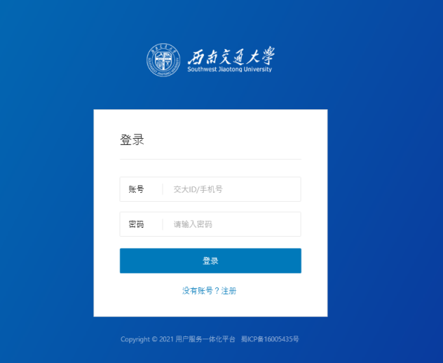

如果没有账号，点击登录页面“没有账号？注册”链接进行账号注册页面，输入姓名、手机号、获取验证码之后填入验证码、输入密码最后点击登录。

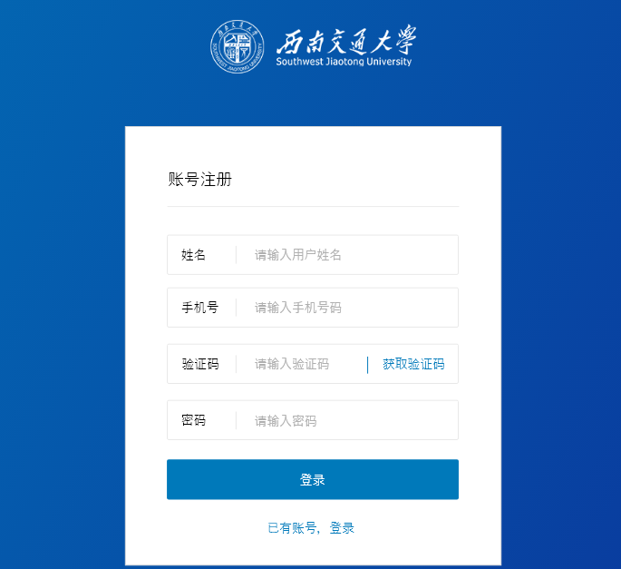

点击登录之后显示注册成功，表示该账号成功注册，后续可凭账号密码进行登录用户端

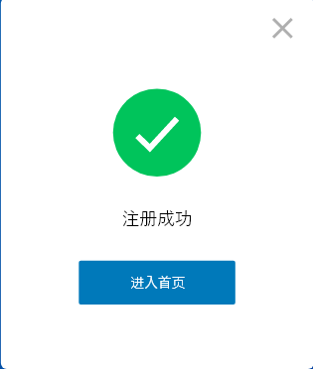

点击进入首页，进入首页页面，首页模块（消息、个人中心、banner、使用帮助、校园网络、校园固话、有线电视、一卡通）

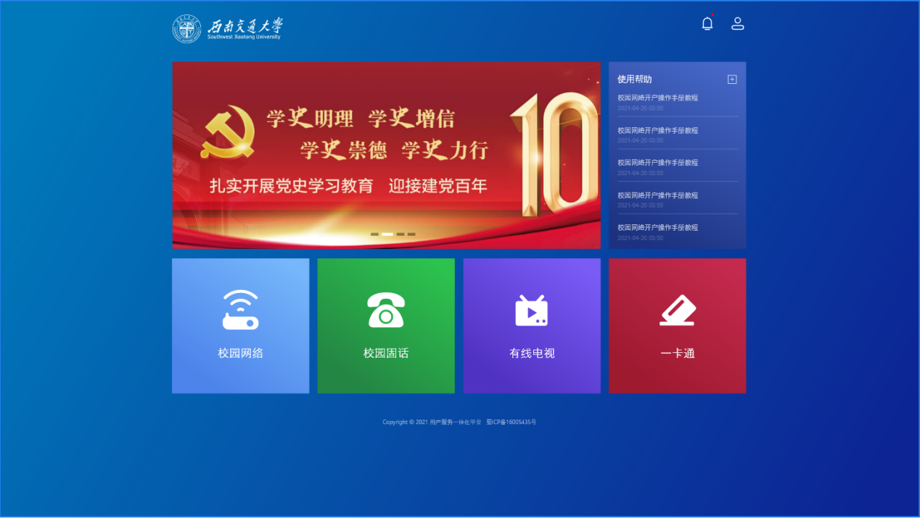

3.2 系统设置

3.2.1 banner

点击banner进入banner页面，可以查看当前已存在的banner，可以进行编辑和删除

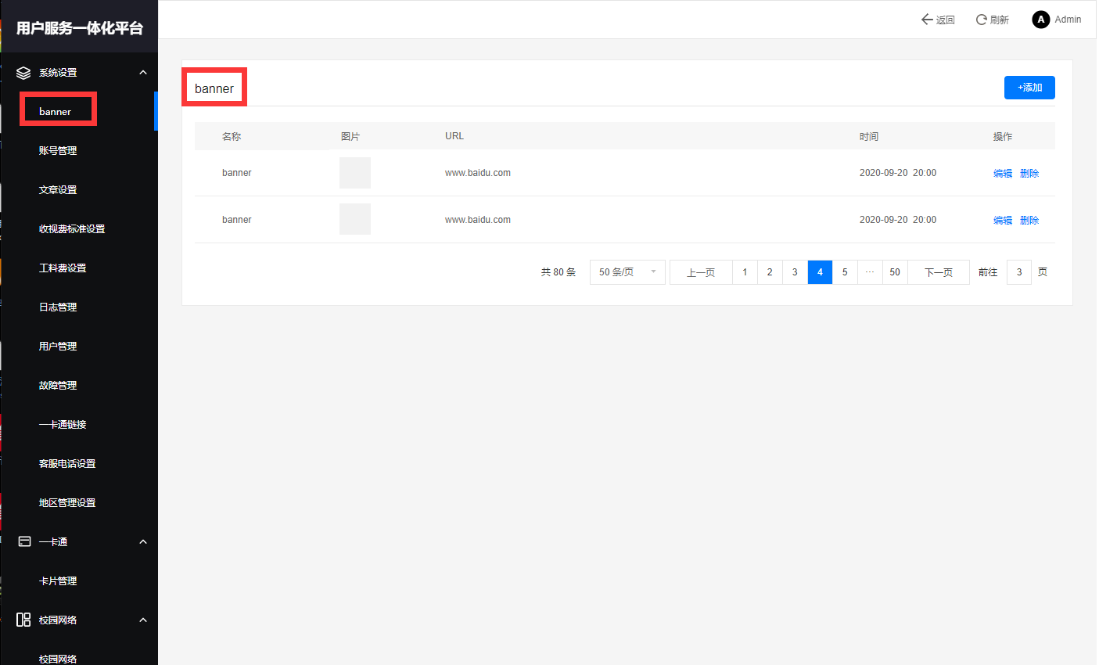

当没有banner时，可以进行banner添加（填写广告名称、URL地址、图片：建议上传尺寸，120*90，png，jpg文件）

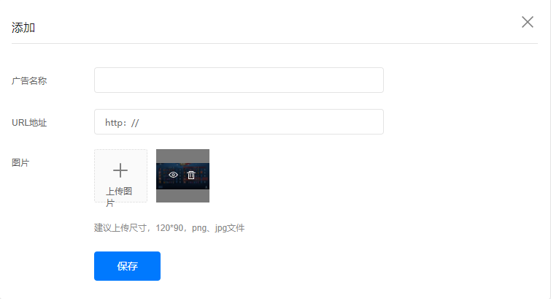

点击保存后即可在用户端显示

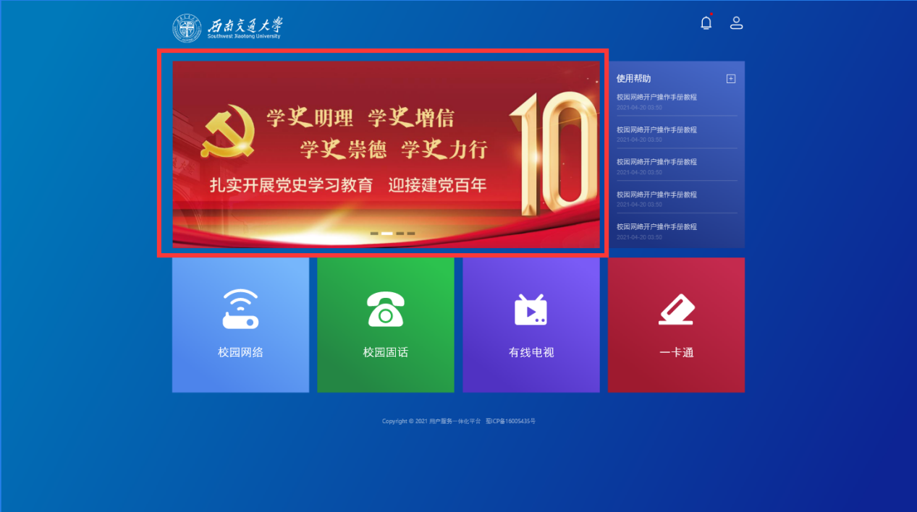

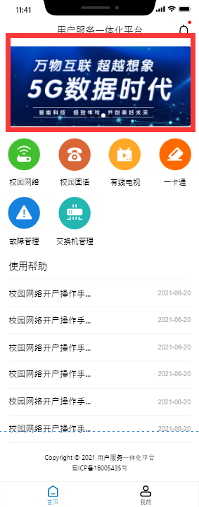

3.2.2 账号管理

进入账号管理：能对账号和角色进行添加、编辑、权限、删除操作

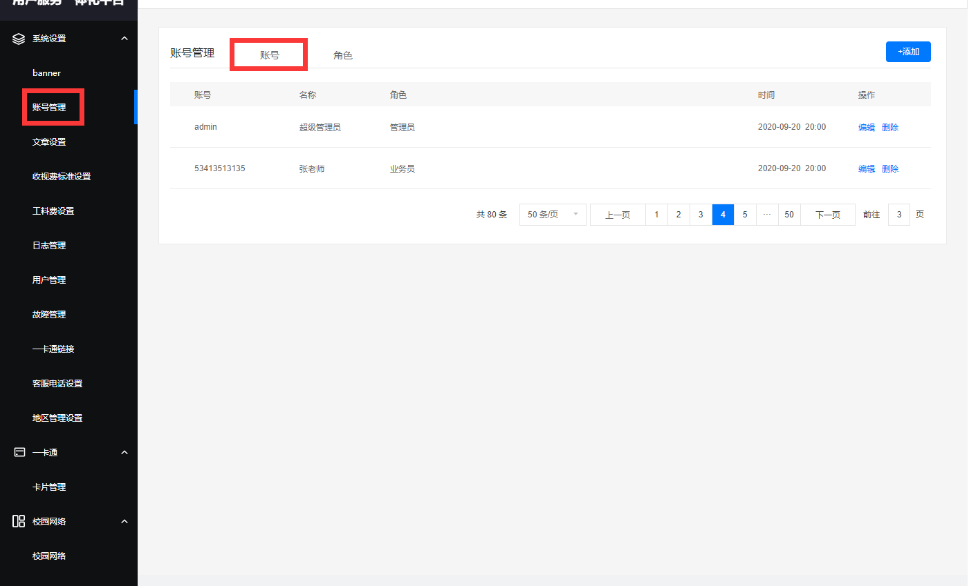

账号编辑：需要填写名称、密码、角色（分为管理员和业务员）

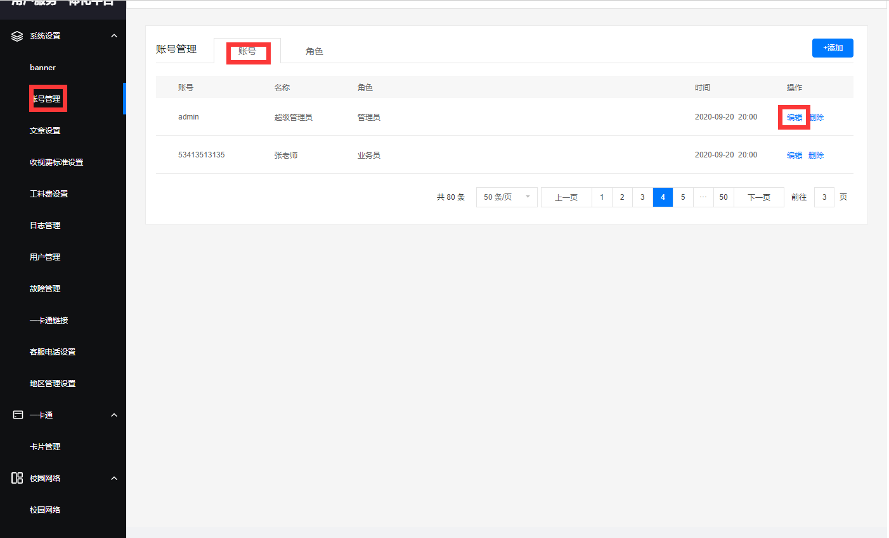

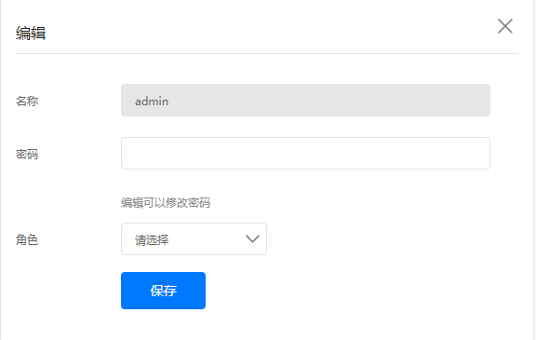

账号添加：需要填写名称、密码、角色（分为管理员和业务员）可以进行系统登录

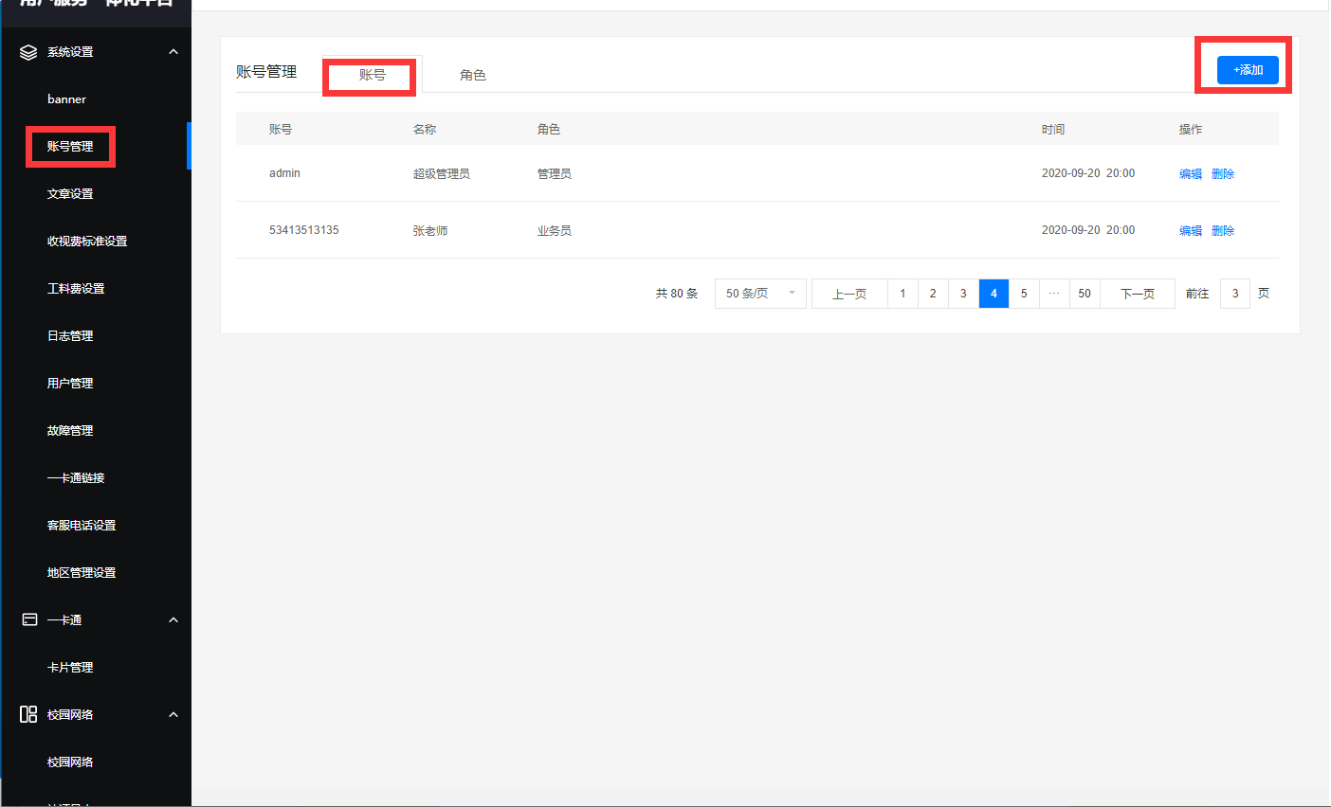

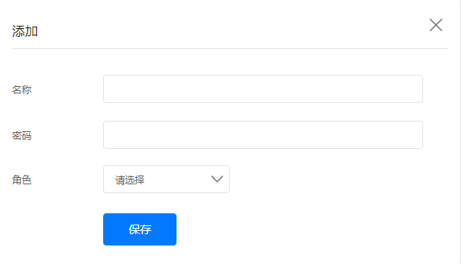

角色权限：可以选择所要分配的权限进行保存

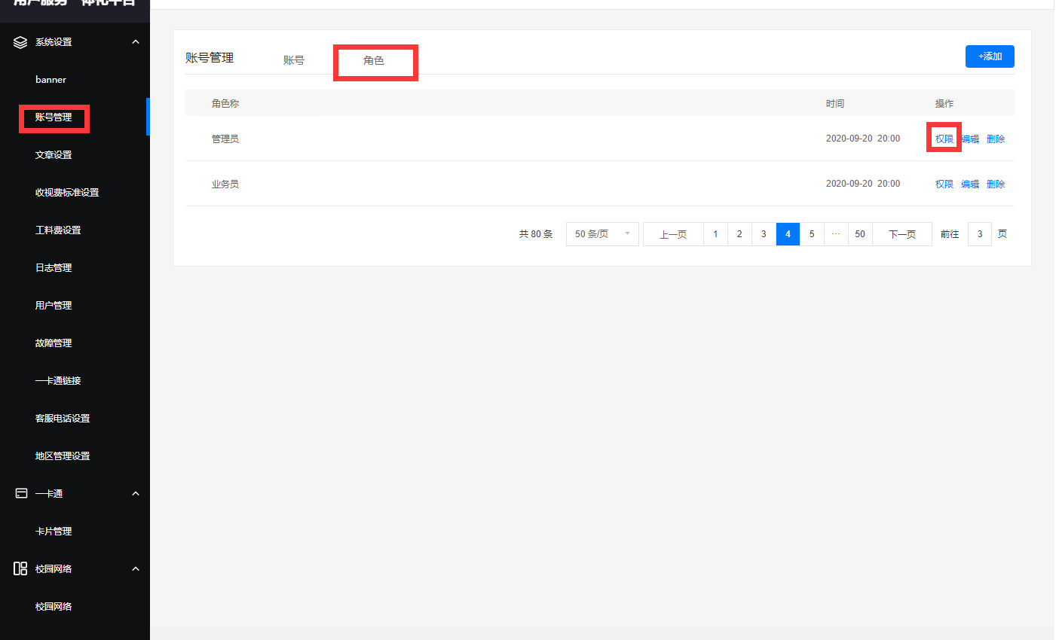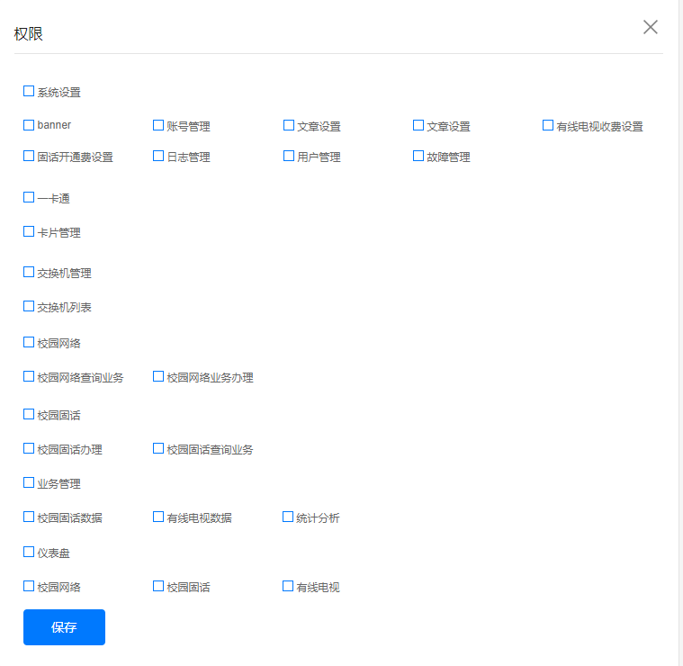

角色编辑：填写角色名称进行保存

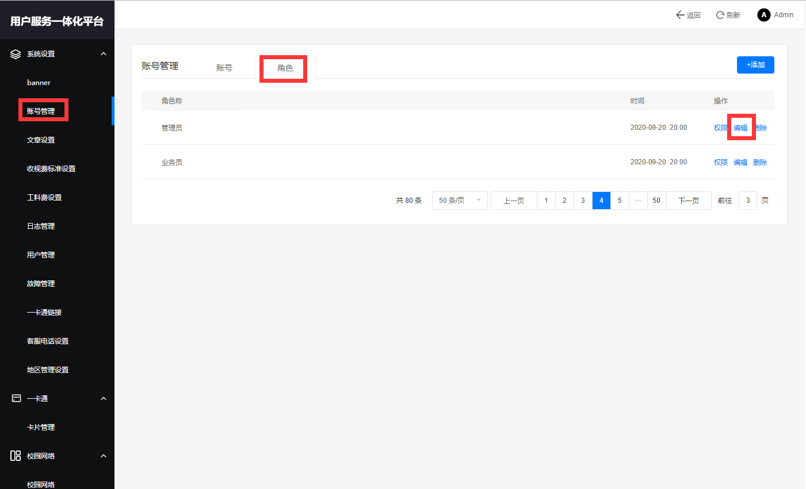

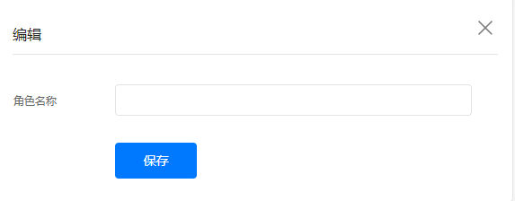

角色添加：填写角色名称进行保存

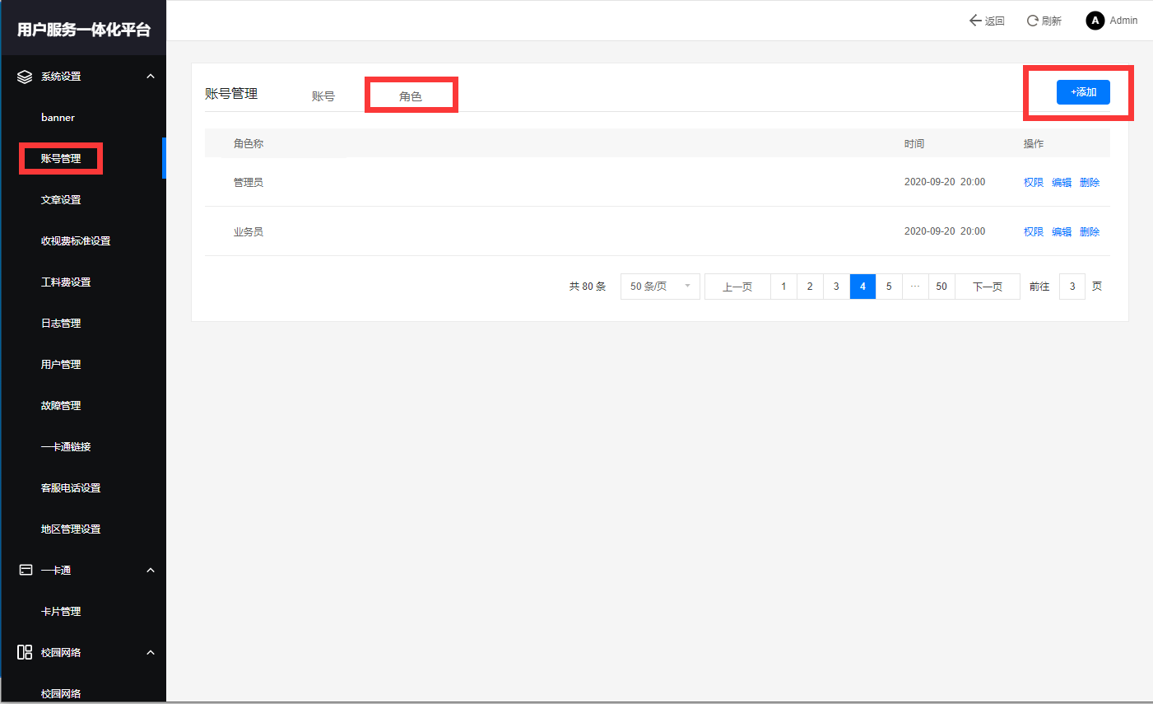

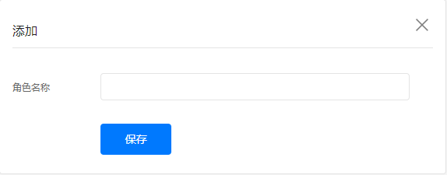

3.2.3 文章设置

点击文章设置可以对文章进行添加、编辑、删除操作。

文章添加：当文章设置中没有文章时需要进行文章的添加，需要填写文章标题和内容

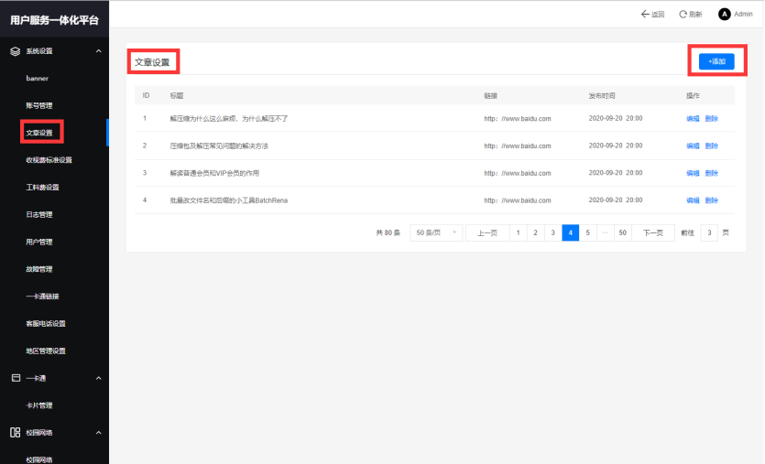

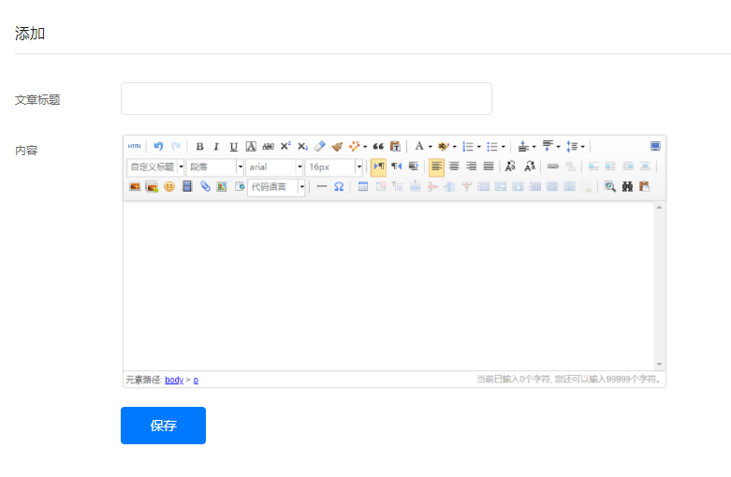

文章添加成功后即可在用户端显示

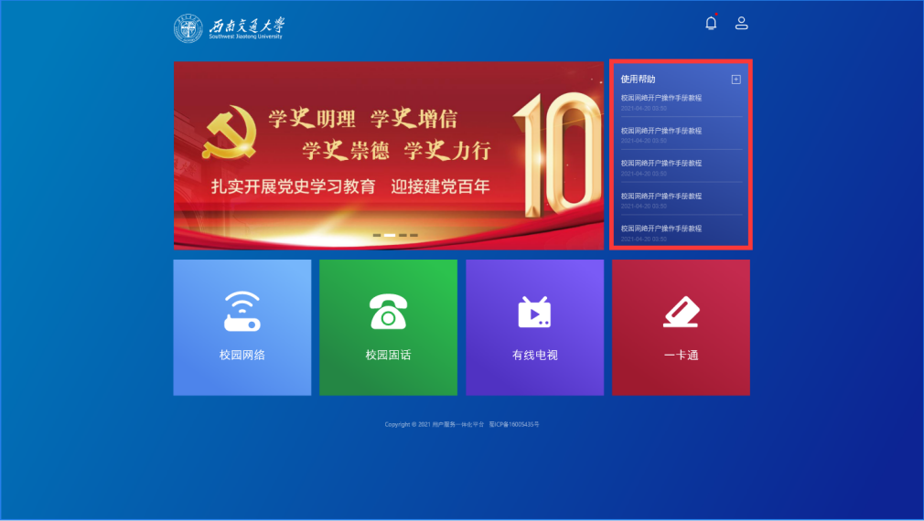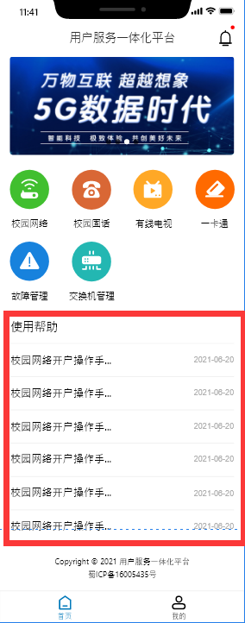

文章编辑：可以对文章标题和内容进行修改

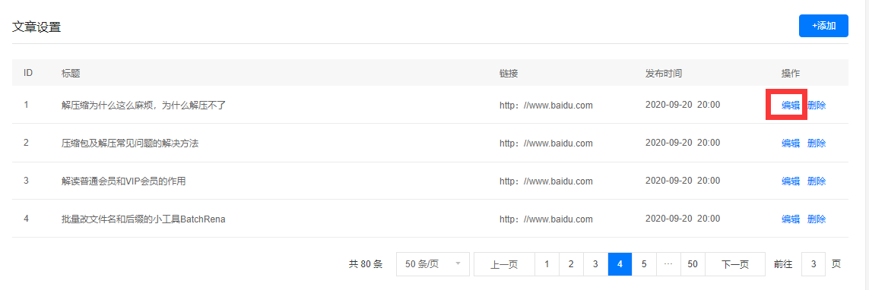

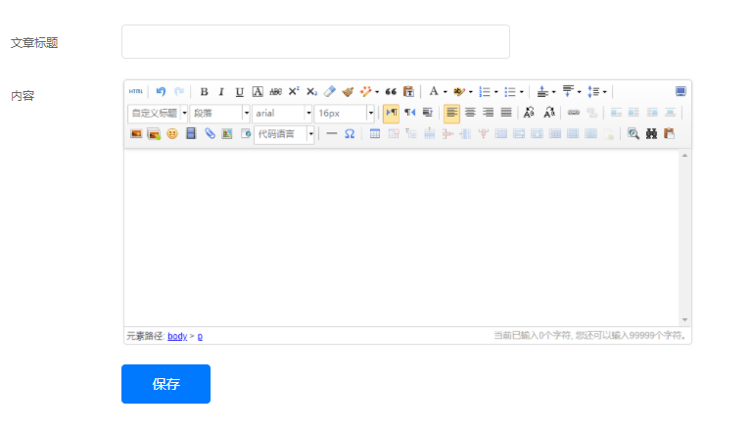

3.2.4 收视费标准设置

点击收视费设置进入页面可以对机顶盒数量进行增加和删除费用调整操作

费用（机顶盒计算方式1=10，2=8，3=6    (10+8+6) *12，台数要加第机顶盒要变成叠加形式，不是选择数量，每个地址要关联下面的机顶盒数量）

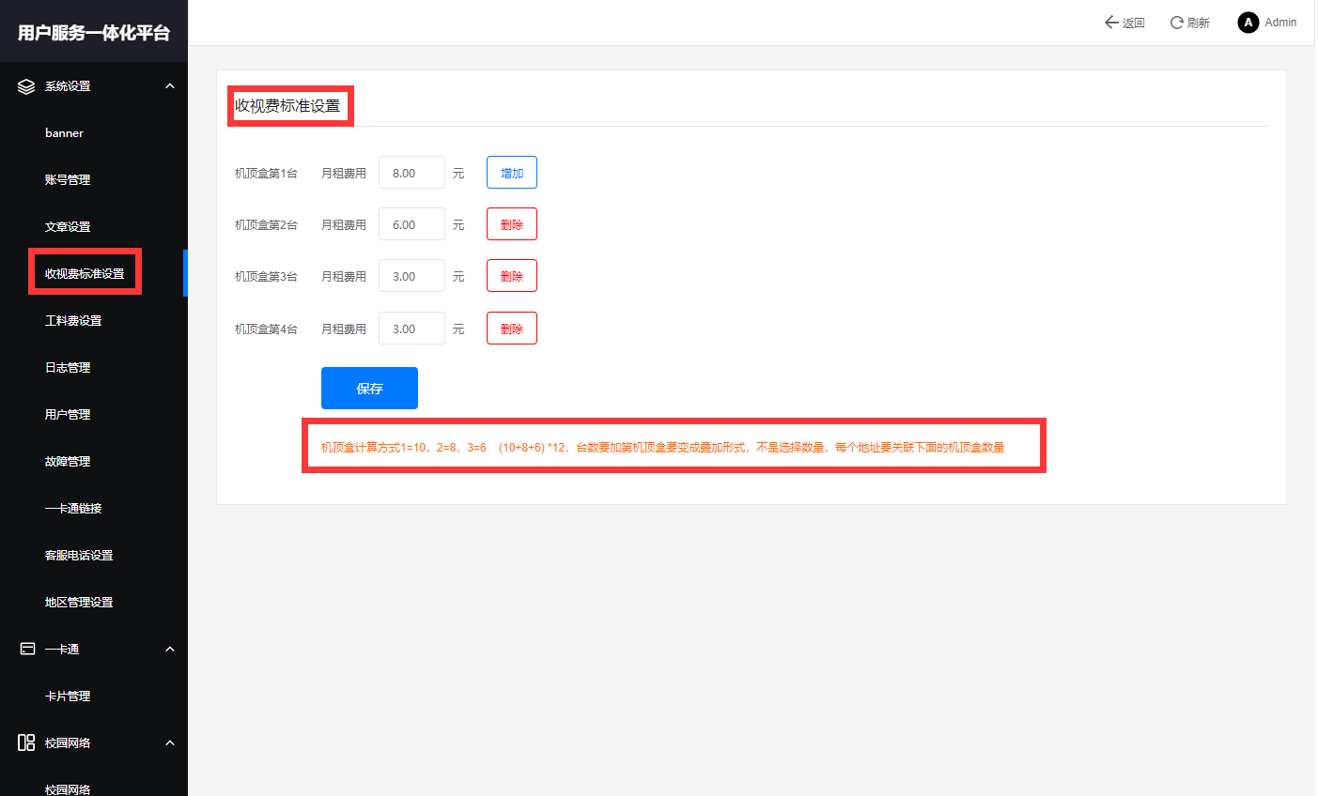

3.2.5 工料费设置

点击工料费设置进入页面，可以对固话开通工料费、固话移机工料费、固话过户工料费、固话改名工料费、固话改号工料费进行费用设置和一网通链接设置

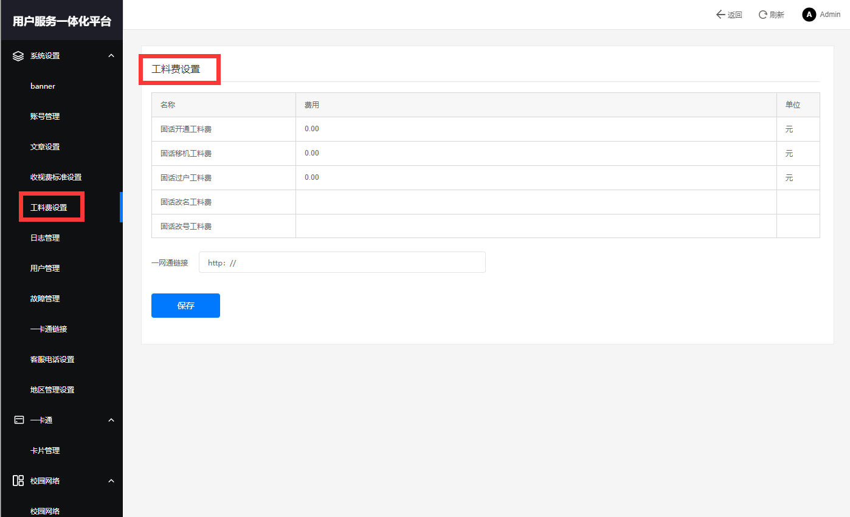

3.2.6 日志管理

点击进入日志管理可以对管理员和业务员的操作进行查看，可通过时间和操作员姓名进行查看

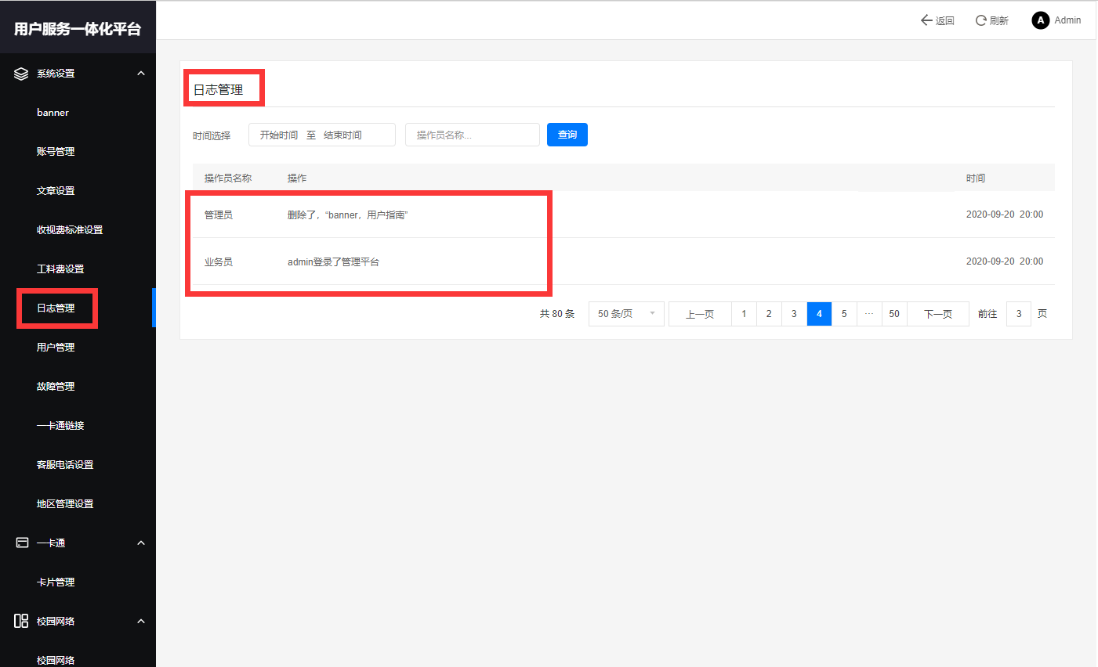

3.2.7 用户管理

点击进入用户管理可查看用户交大ID、手机号码、昵称、故障管理（默认关闭状态）、交换机（默认关闭状态）、状态（默认关闭状态）、注册时间、操作（详情）

搜索：可以填写交大ID、手机号码进行搜索

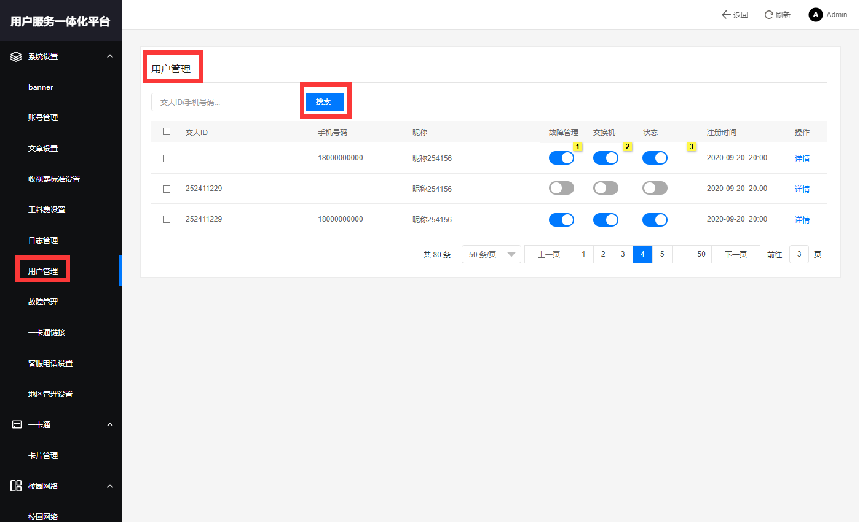

用户详情：可查看该账户的校园网络绑定、校园固话绑定、有线电视绑定信息，且有注销功能对相关账户进行注销

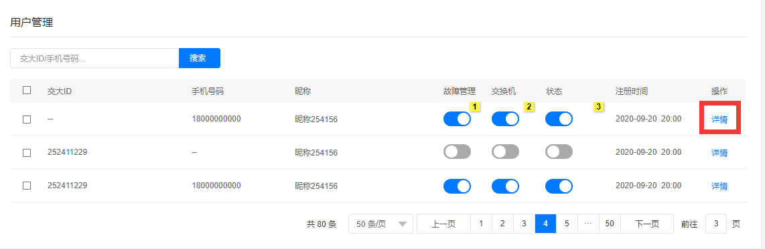

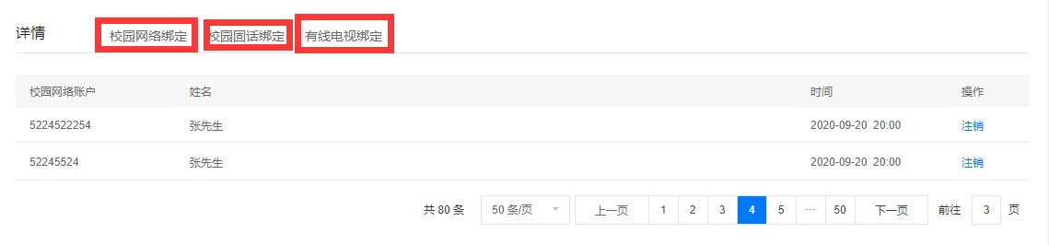

3.2.8 故障管理

点击进入故障管理，该页面存储的是校园网络、校园固话、有线电视的故障信息，可以进行查询、故障的录入、搜索、故障的处理和删除

查询：校园网络、校园固话、有线电视、时间区间进行查询

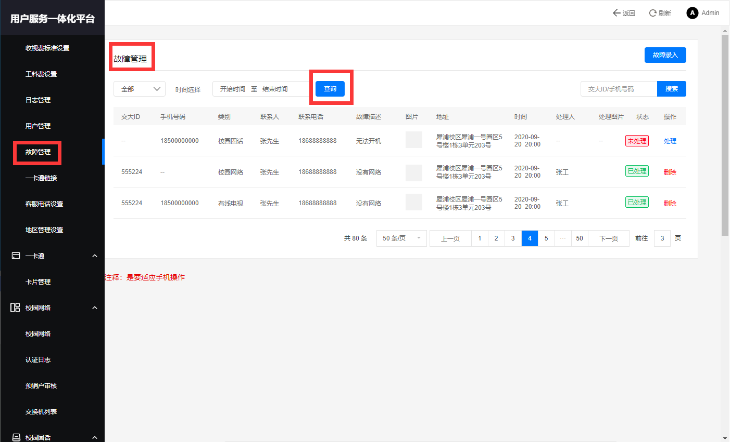

搜索：通过交大ID、手机号码进行搜索

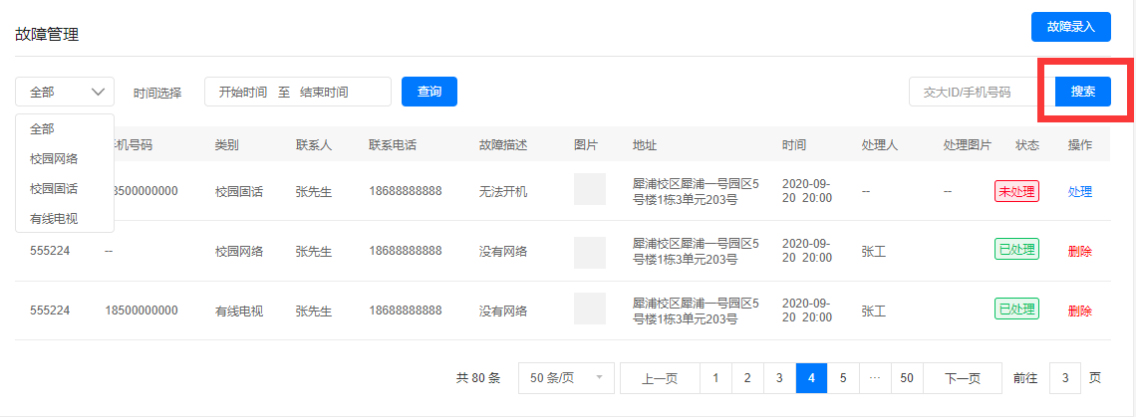

故障录入：选择故障类型（校园网络、校园固话、有线电视）、故障描述、联系人、联系人电话、选择地址、上传图片

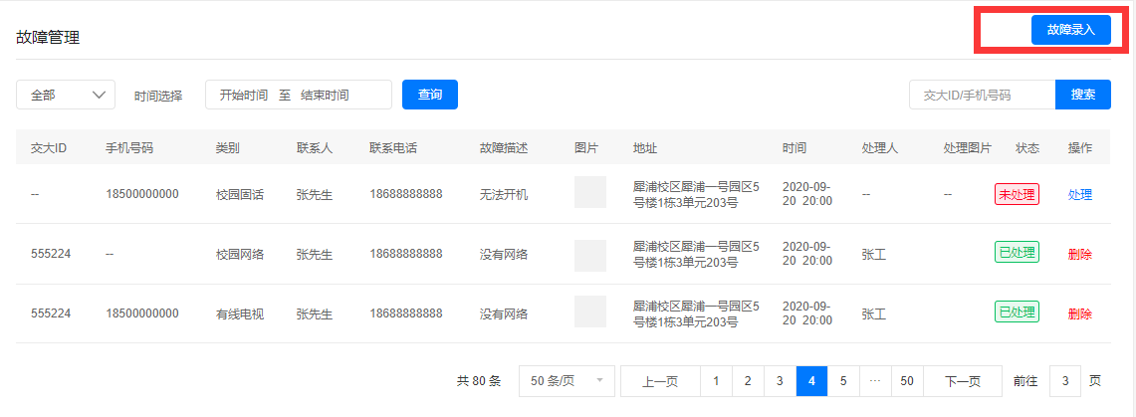

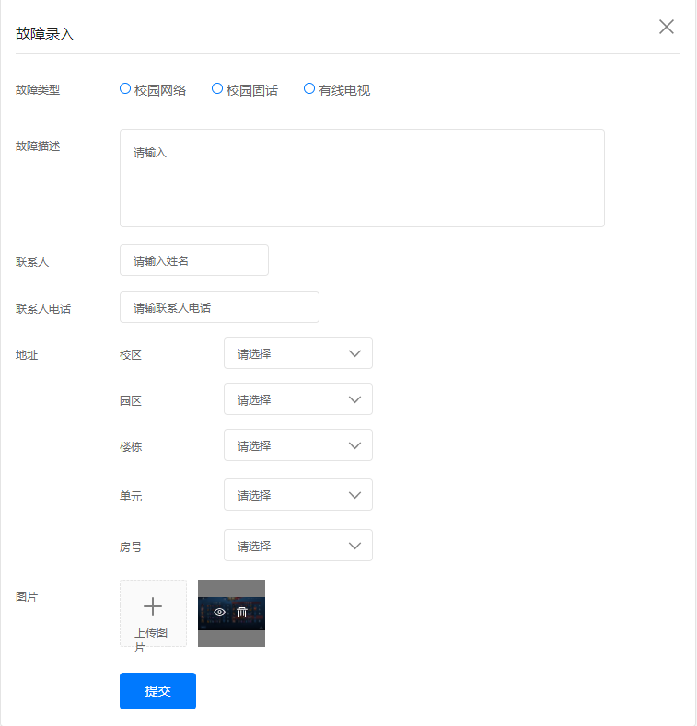

处理：对故障进行处理操作，状态为未处理才能进行处理操作，状态为已处理的只能进行删除操作，处理时可选择未处理、已处理和上传图片（选择已处理故障单状态变为已处理，选择未处理故障单状态还是未处理状态）

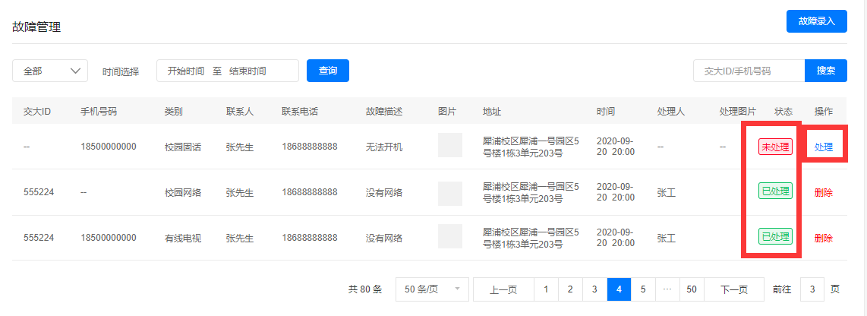

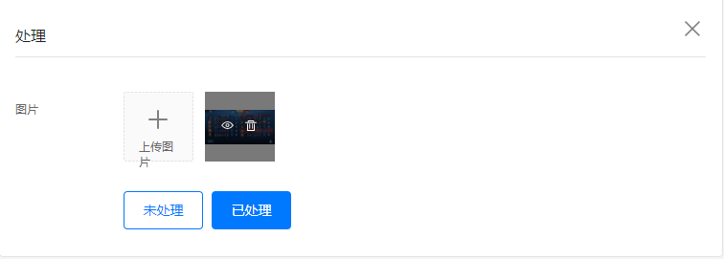

3.2.9 一卡通链接

由交大提供链接进行填写

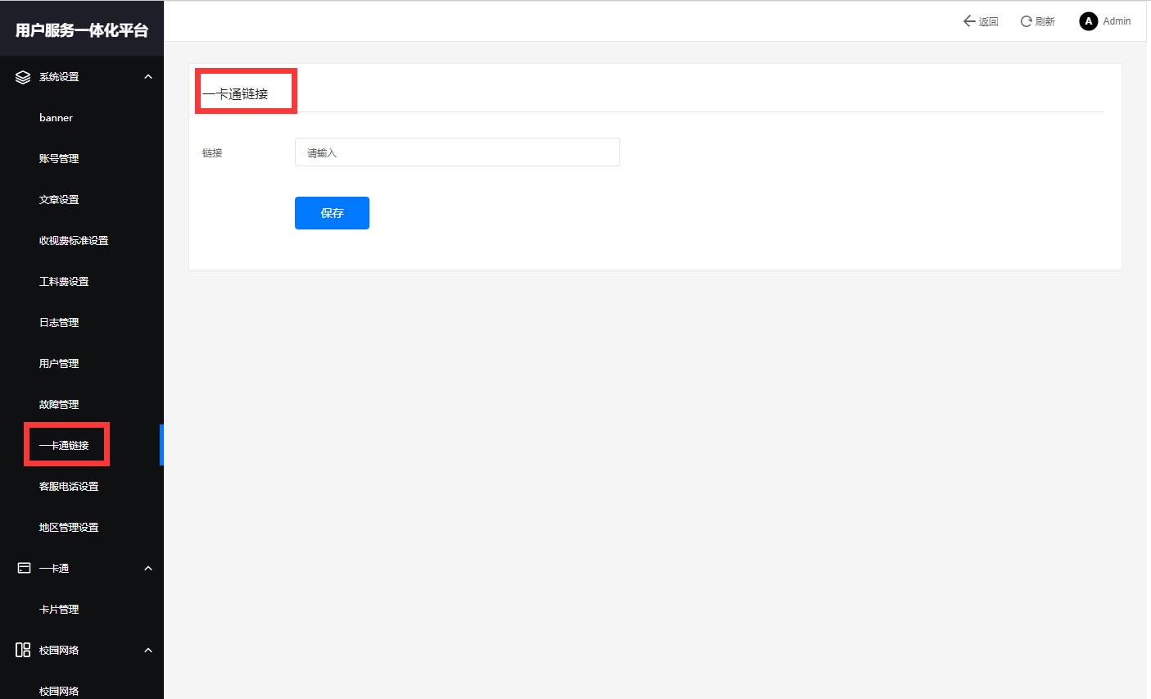

3.2.10 客服电话设置

填写客服电话和故障报修电话进行保存

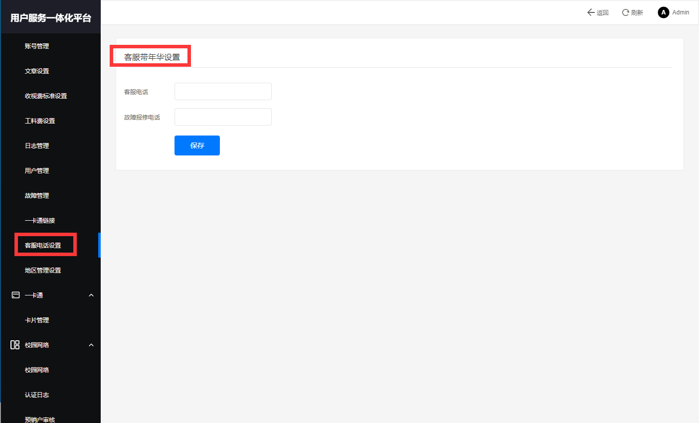

用户端显示客服电话

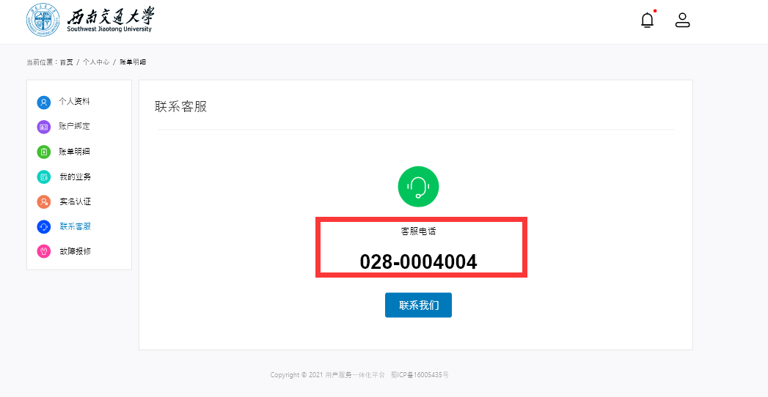

用户端显示故障报修电话

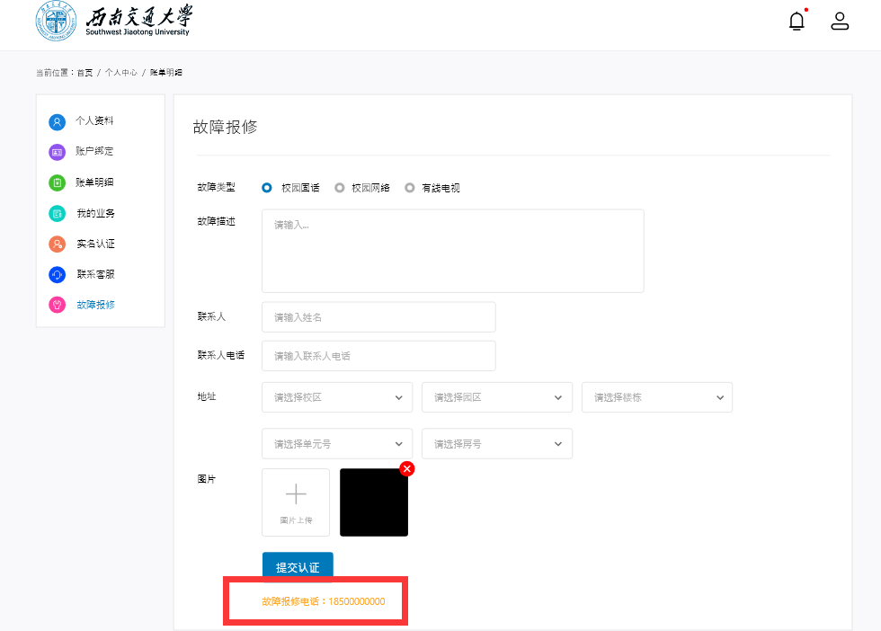

3.2.11 地区管理设置

可以对目前存在校区进行查看、编辑、删除、添加

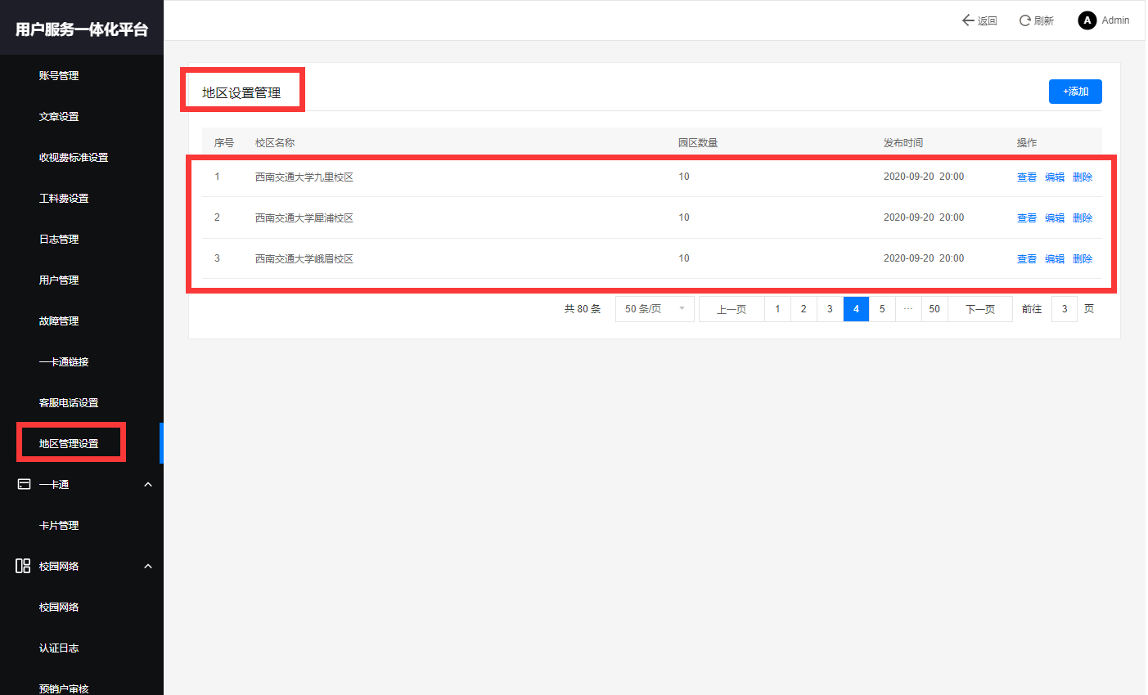

进行校区名称进行保存添加、查看、编辑、删除

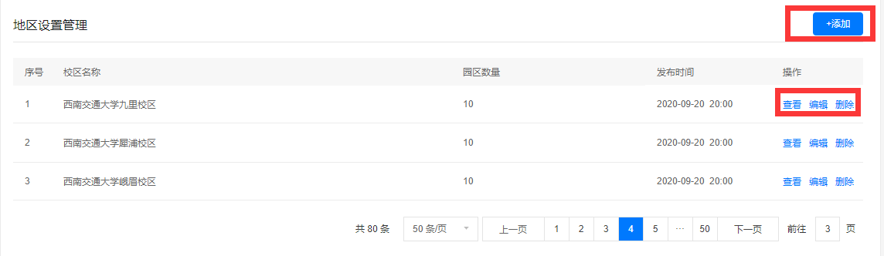

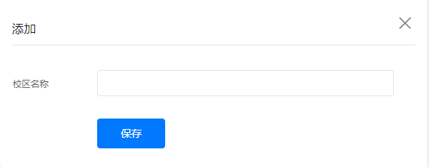

进行园区名称进行保存添加、查看、编辑、删除

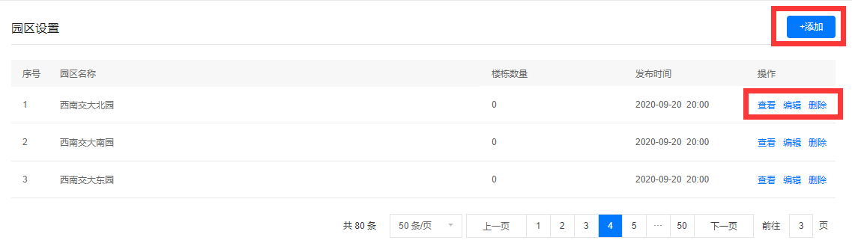

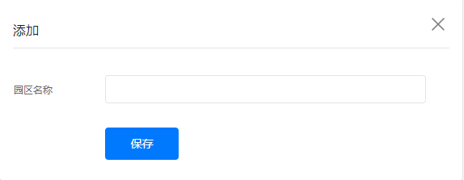

进行楼栋名称进行保存添加、查看、编辑、删除

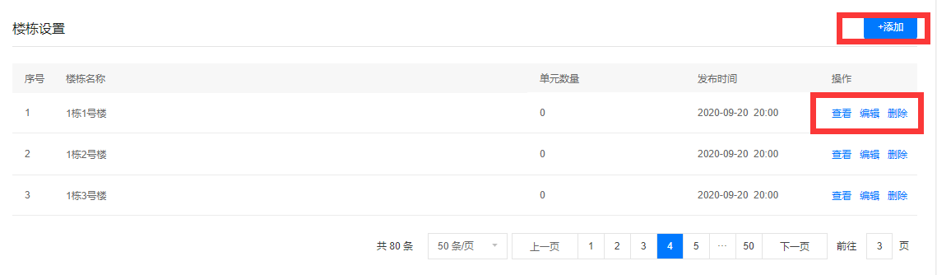

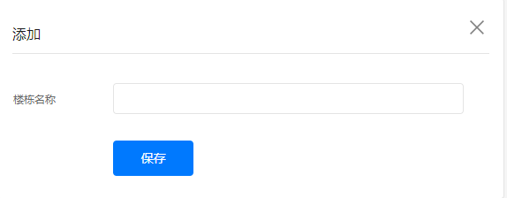

进行楼栋单元名称进行保存添加、查看、编辑、删除

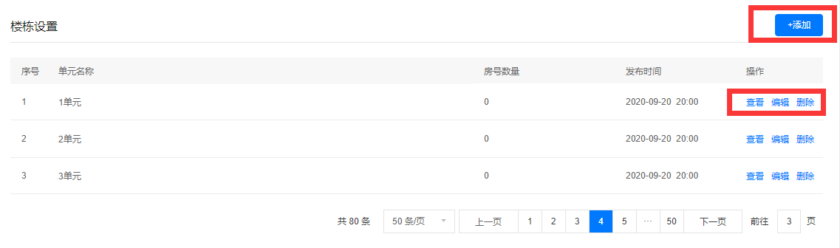

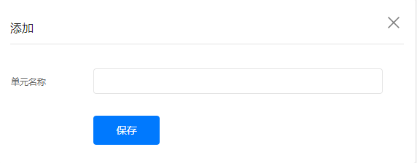

进行楼栋单元房号名称进行保存添加、编辑、删除

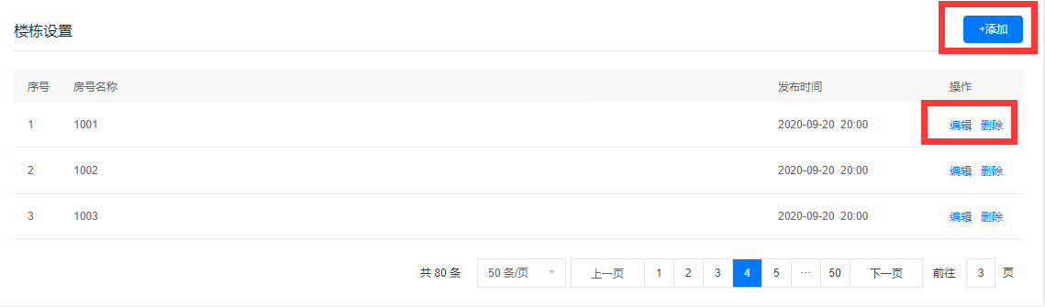

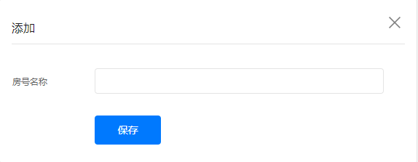

3.2 一卡通

3.2.1 卡片管理

可以进行查看管理【学生卡、教师卡、社会用工卡、过度卡（有号）、过度卡（无号）、校友卡】，还有相关卡片【领卡数量、发卡数量、报废卡数量、质量问题卡数量】进行查看、编辑和删除

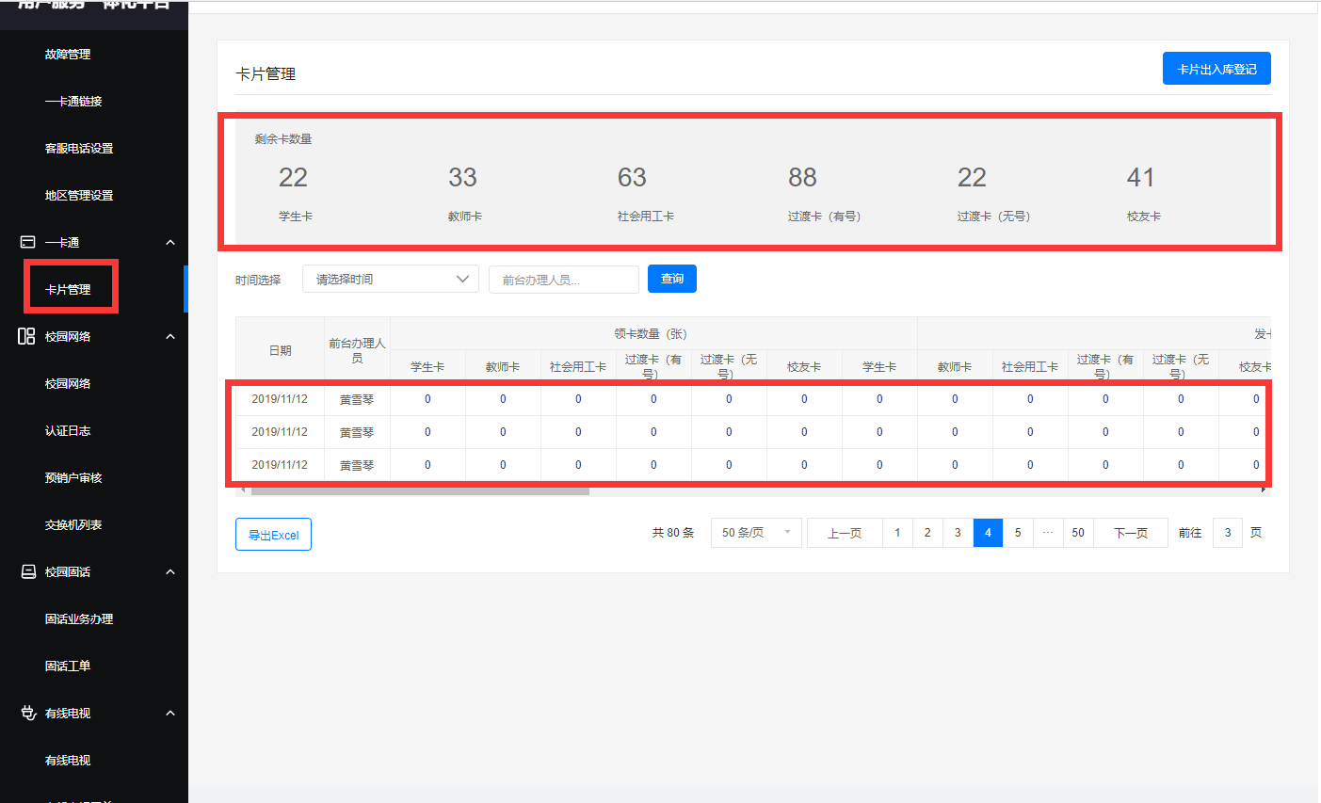

卡片出入库登记：

点击页面卡片出入库按钮进入登记页面，选择日期、前台办理人员（后台--系统设置--账号管理中进行添加）和输入相关业务卡片数量进行登记

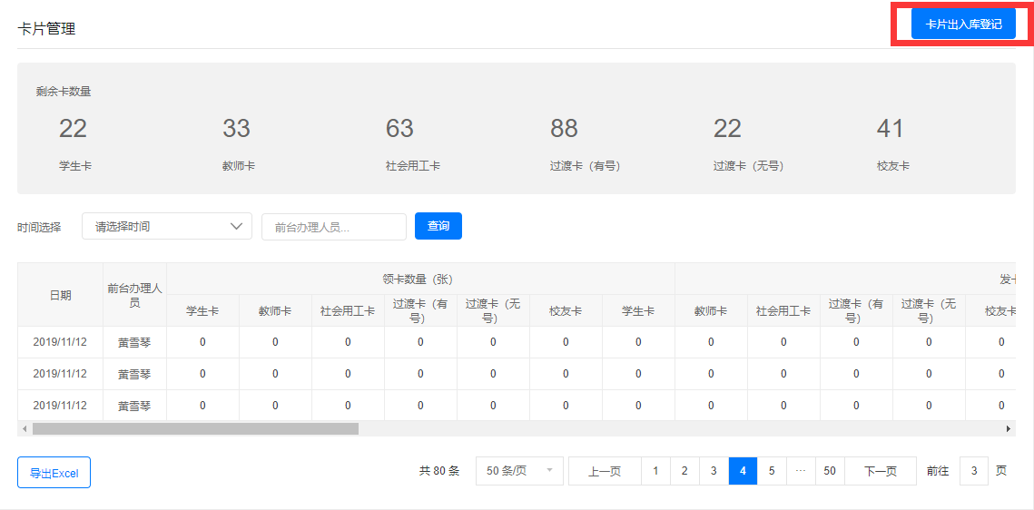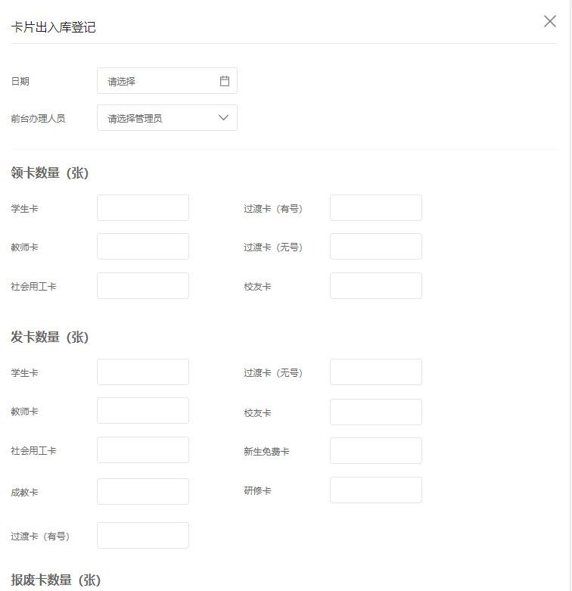

查询：

可以通过时间选择和相关前台办理人员选择进行筛选查询

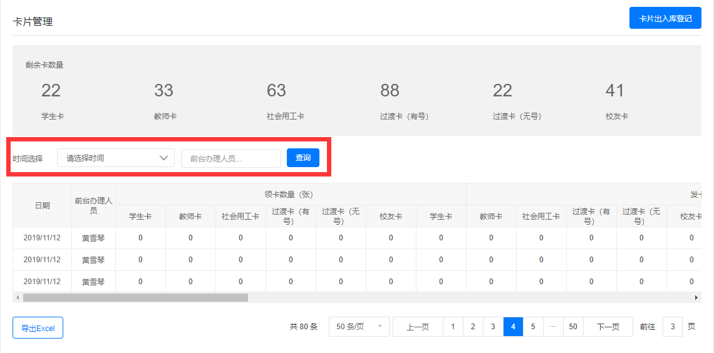

导出Excel：

可以进行卡片记录的导出

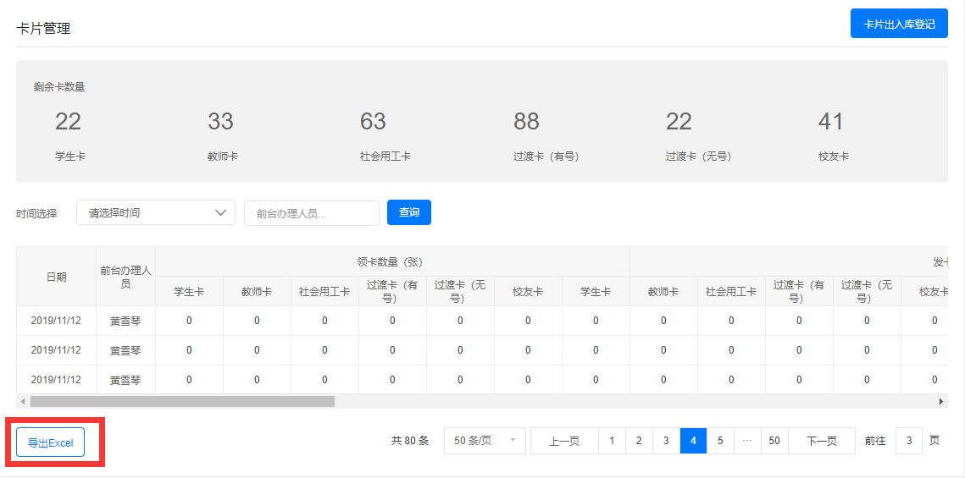

PC/H5端：

PC/H5首页即可进入一卡通

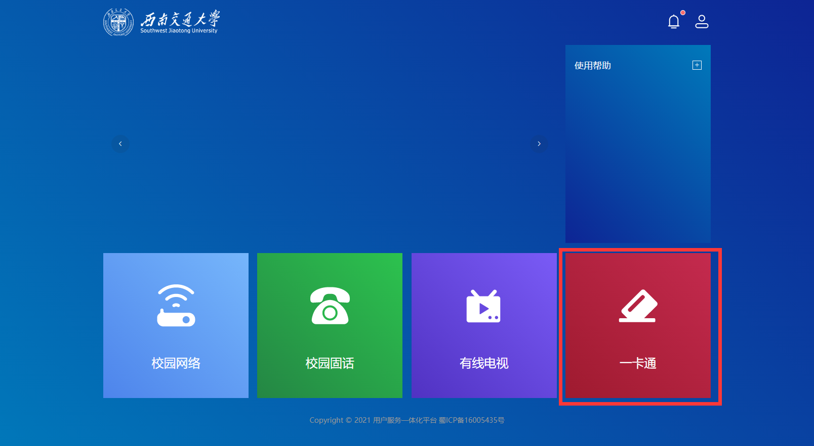

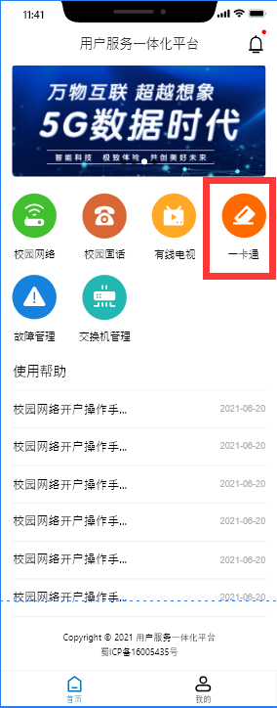

PC/H5 一卡通--个人资料

上传头像、填写姓名、身份证号（18位）、人员类型（教职工、学生、其他）、电话（11位）、地址保存即可

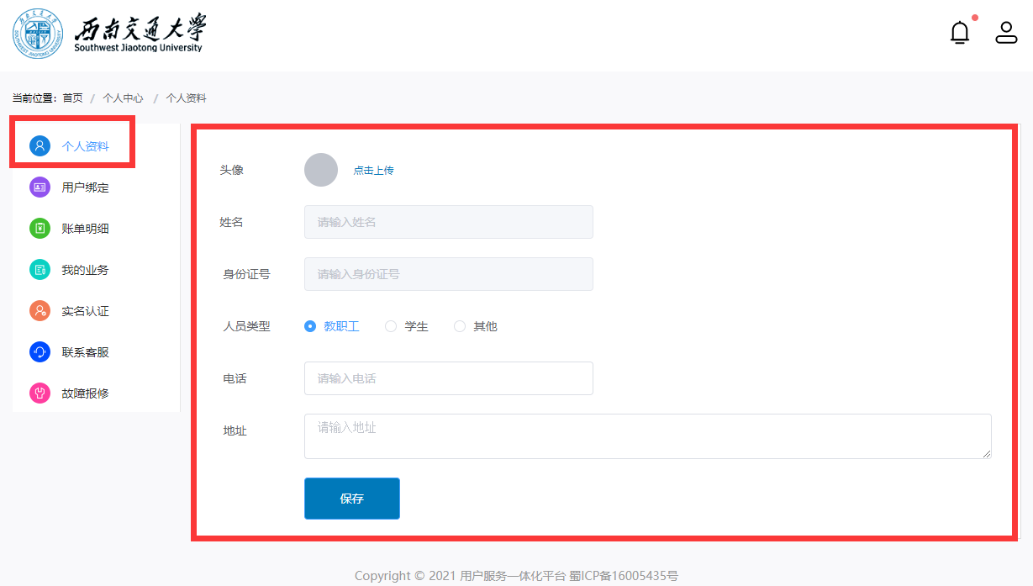

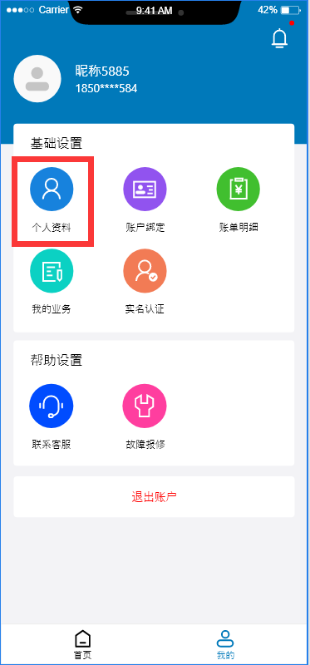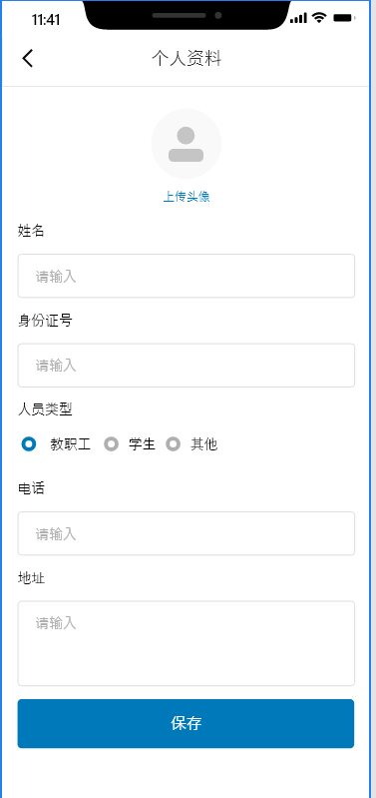

PC/H5 一卡通--账户绑定

账户绑定（校园网络、校园固话、有线电视）

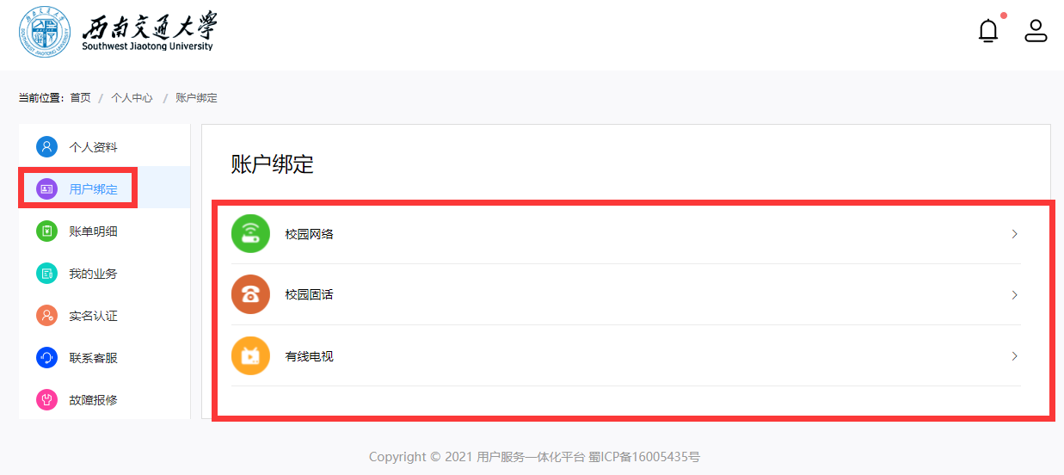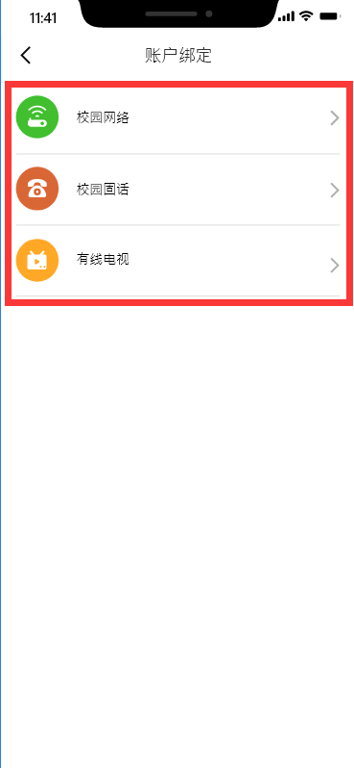

校园网络账号绑定：

当第一次进入该页面之前没有进行账号绑定会进入该页面，填写姓名、网络账户、密码进行绑定

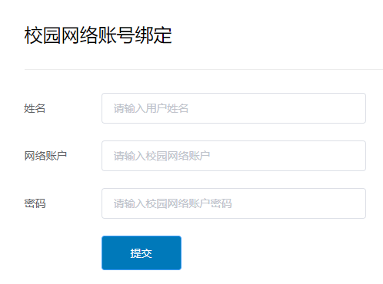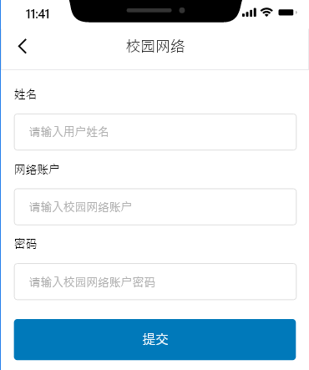

当已绑定过校园网络账号会进入该页面，同时可以进行新增绑定

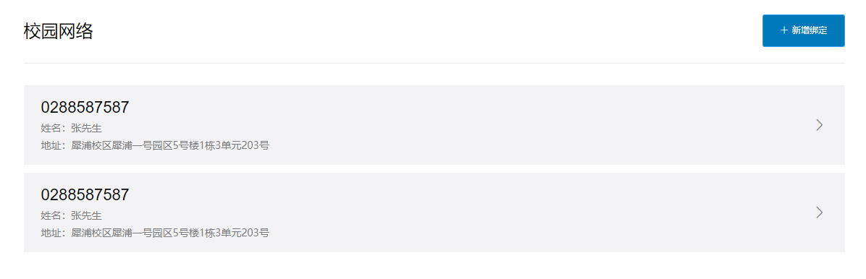

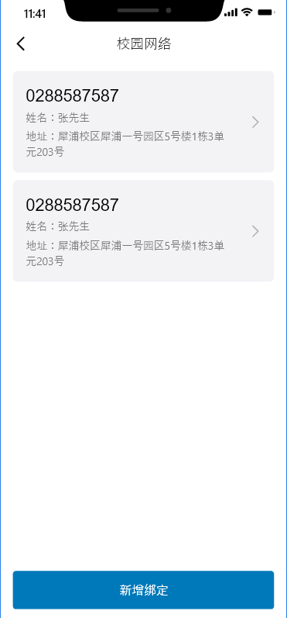

账号绑定成功会提示成功，失败会提示失败需重新绑定账号

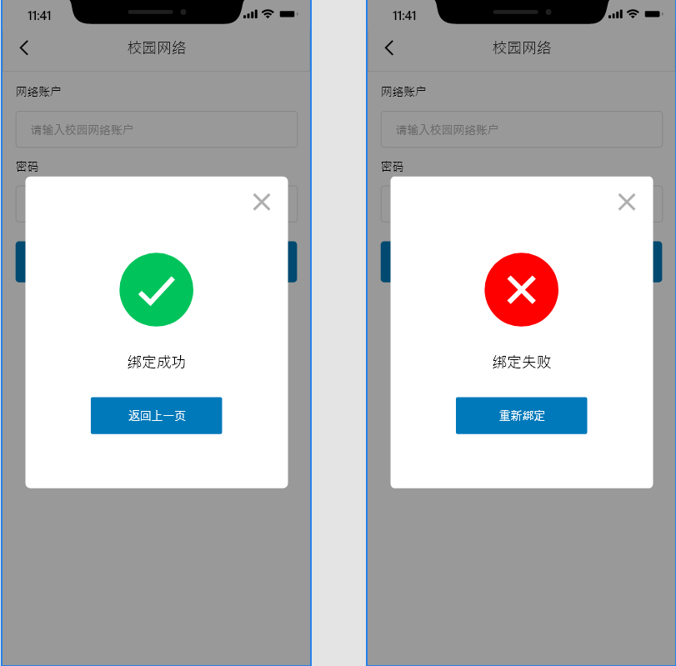

校园固话账号绑定：

当第一次进入该页面之前没有进行账号绑定会进入该页面，填写固话号码、开户人姓名进行绑定

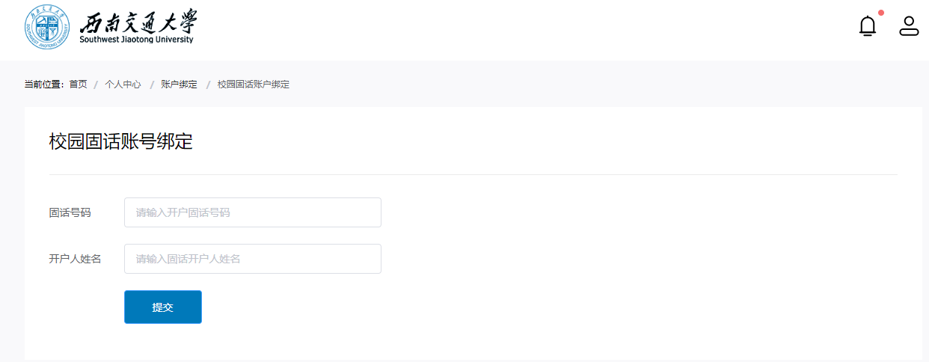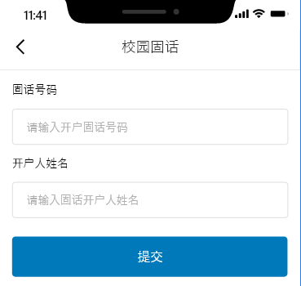

当已绑定过校园固话账号会进入该页面，同时可以进行新增绑定

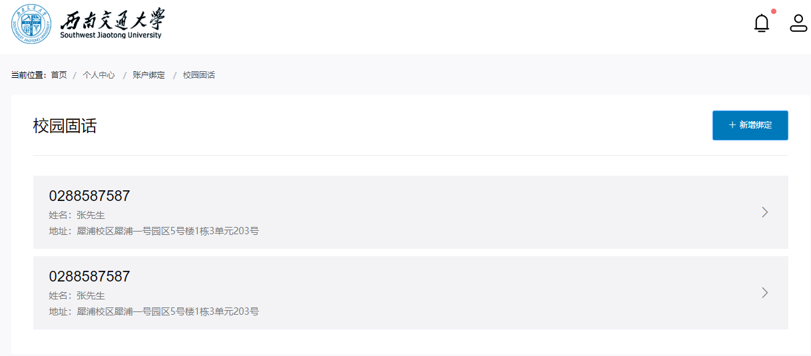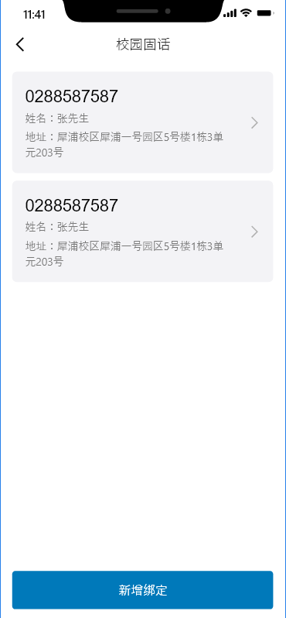

有线电视账号绑定：

当第一次进入该页面之前没有进行账号绑定会进入该页面，填写有线电视户号、开户人姓名、地址进行绑定

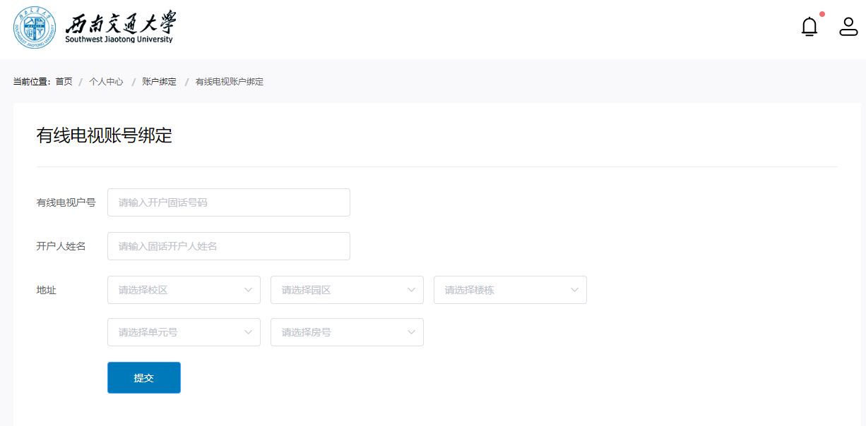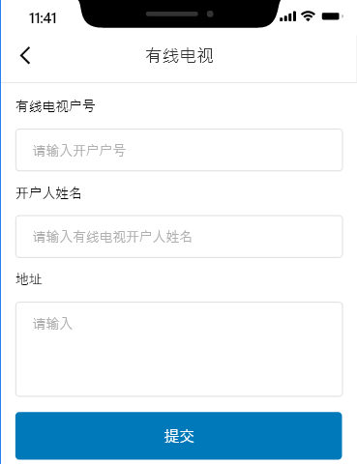

当已绑定过有线电视账号会进入该页面，同时可以进行新增绑定

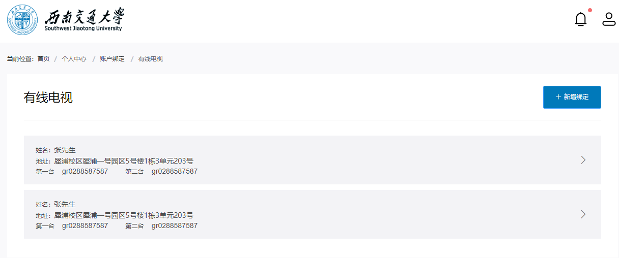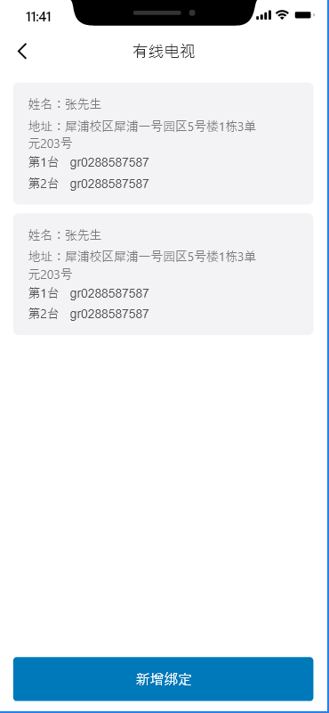

PC/H5 一卡通--账单明细

账单明细（校园网络、校园固话、有线电视）进行相关业务查看

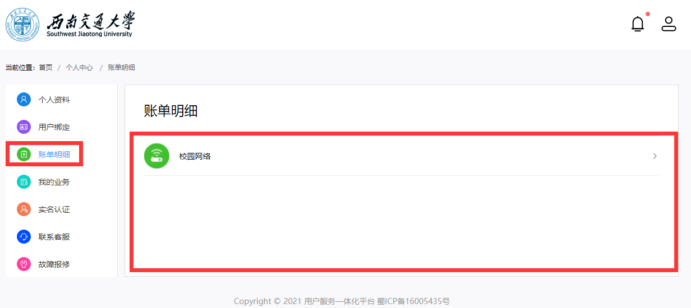

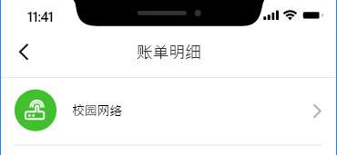

进入相关业务可以进行查看（可选择年月份）该业务的所有信息

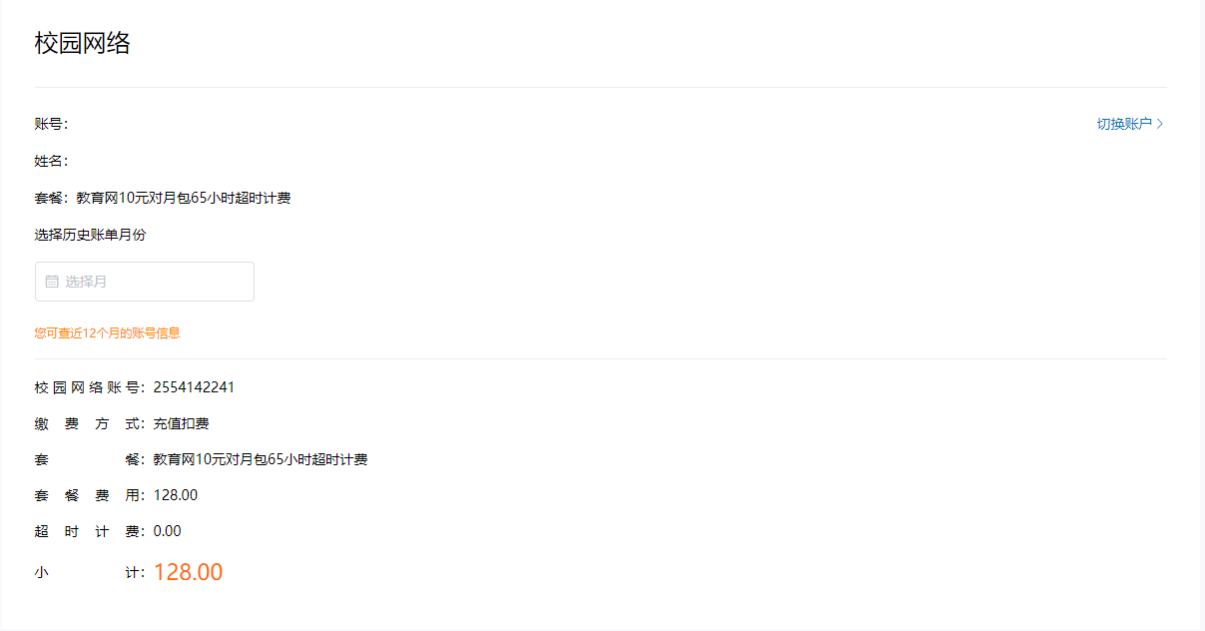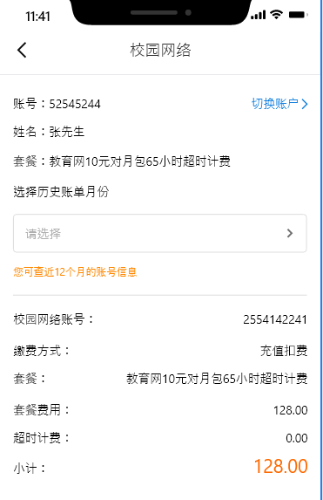

切换账户：

可以更改查询账户，如没有其他账户可选择会进入账户绑定页面

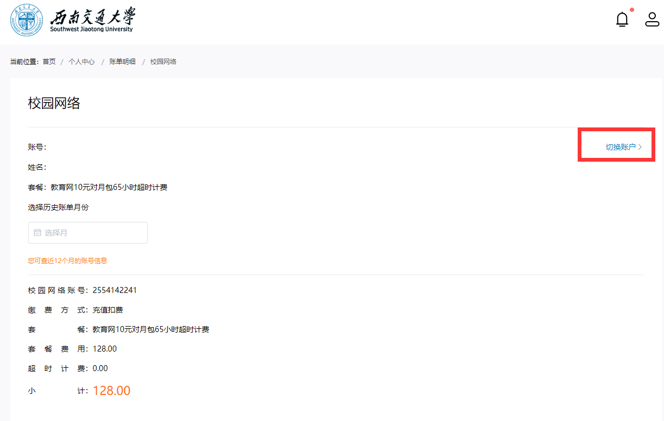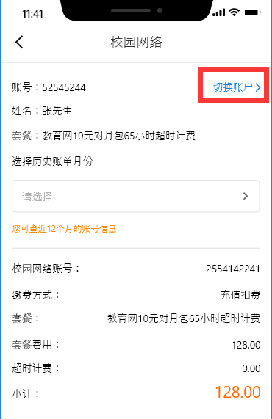

PC/H5 一卡通--我的业务

可查看该账户（业务类型：校园网络、校园固话、有线电视）的（工单类型：开户、缴费、销户、故障报修）业务以及工单状态

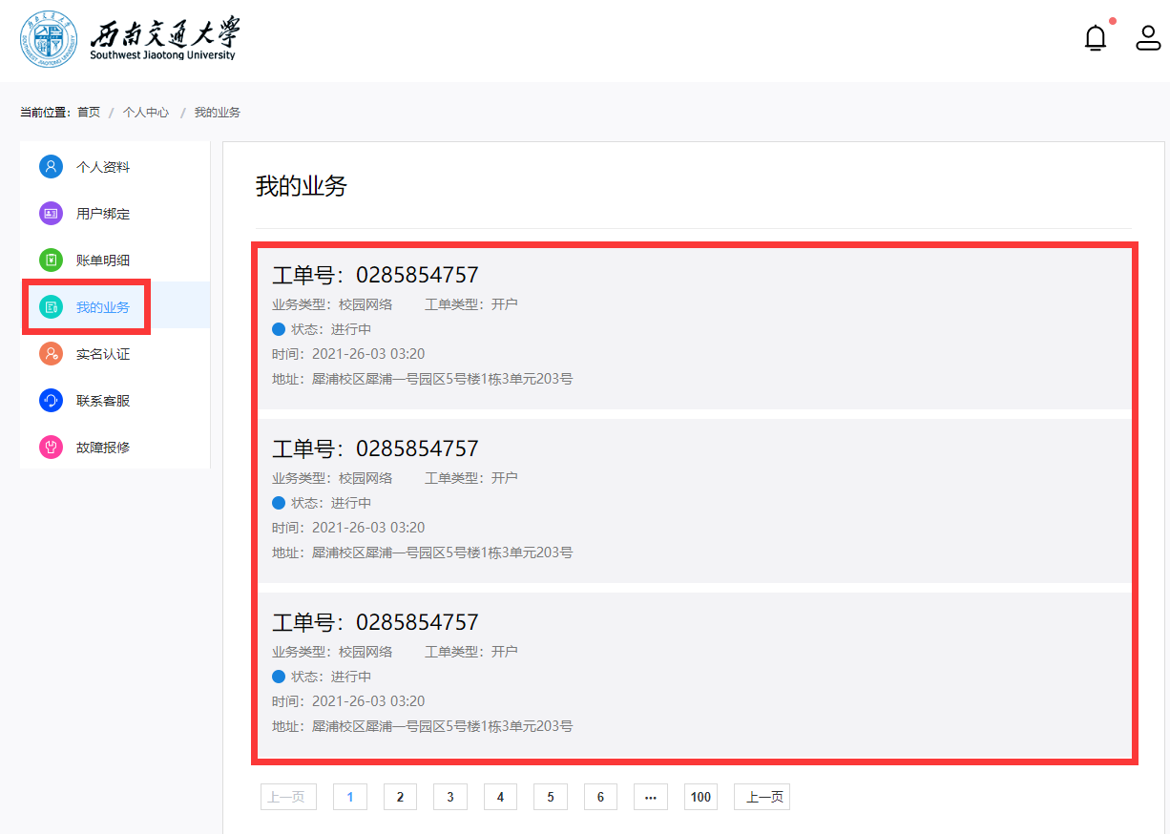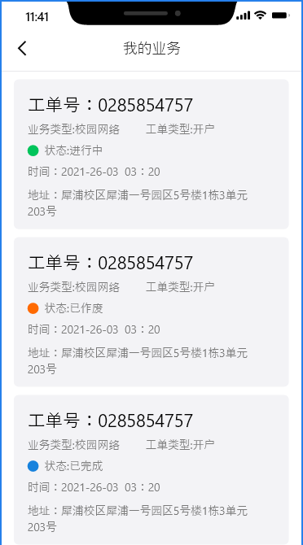

PC/H5 一卡通--实名认证

输入姓名和身份证号（18位）即可进行实名

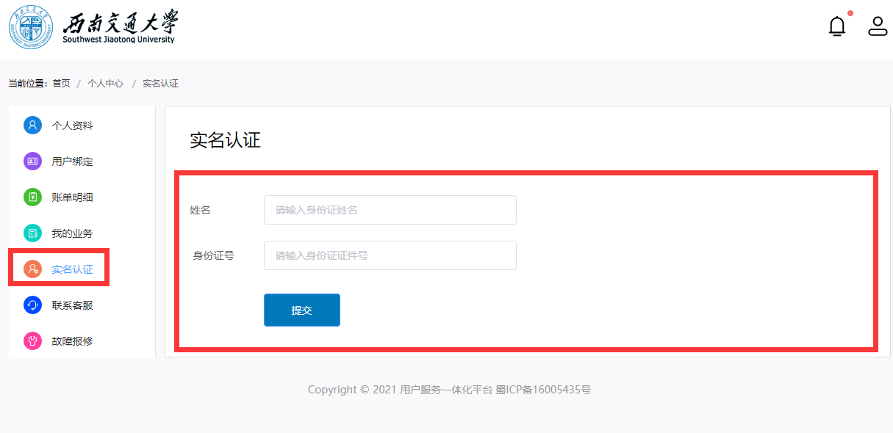

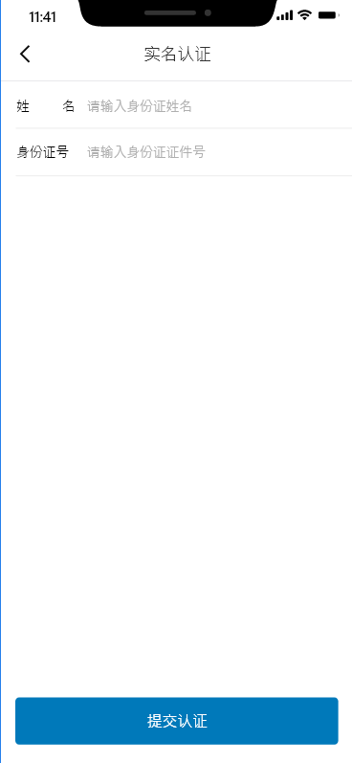

PC/H5 一卡通--联系客服

客服电话有后台进行设置（后台--系统设置--客服电话设置）

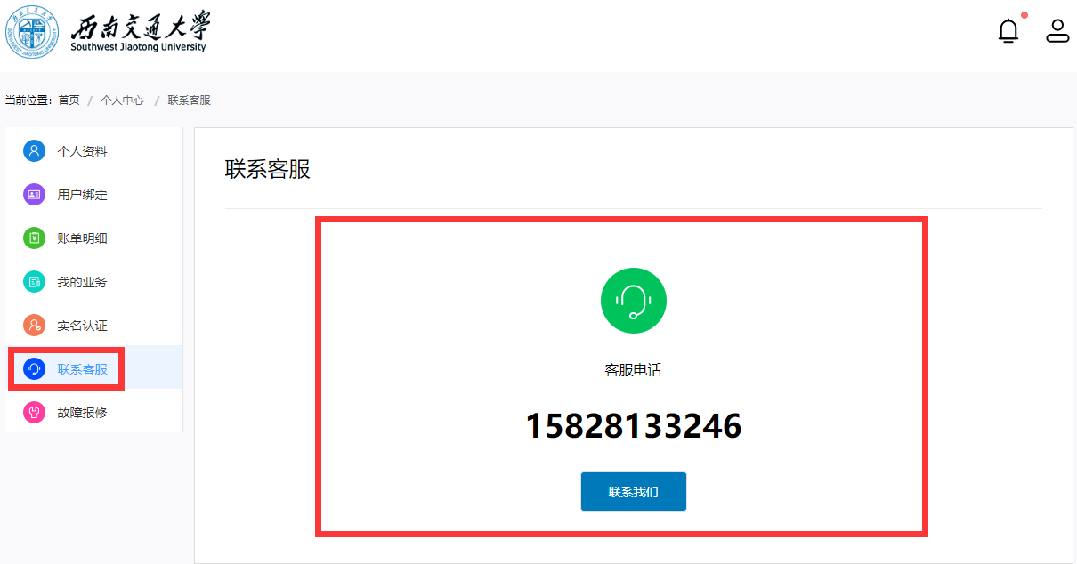

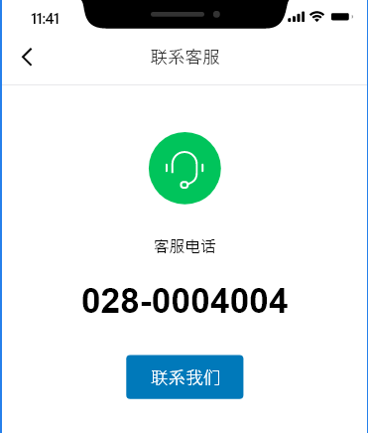

PC/H5 一卡通--故障报修

填写故障类型（校园网络、校园固话、有线电视）、故障描述、联系人、联系人电话、地址、上传图片即可进行报修（后台进行处理--系统设置--故障管理）

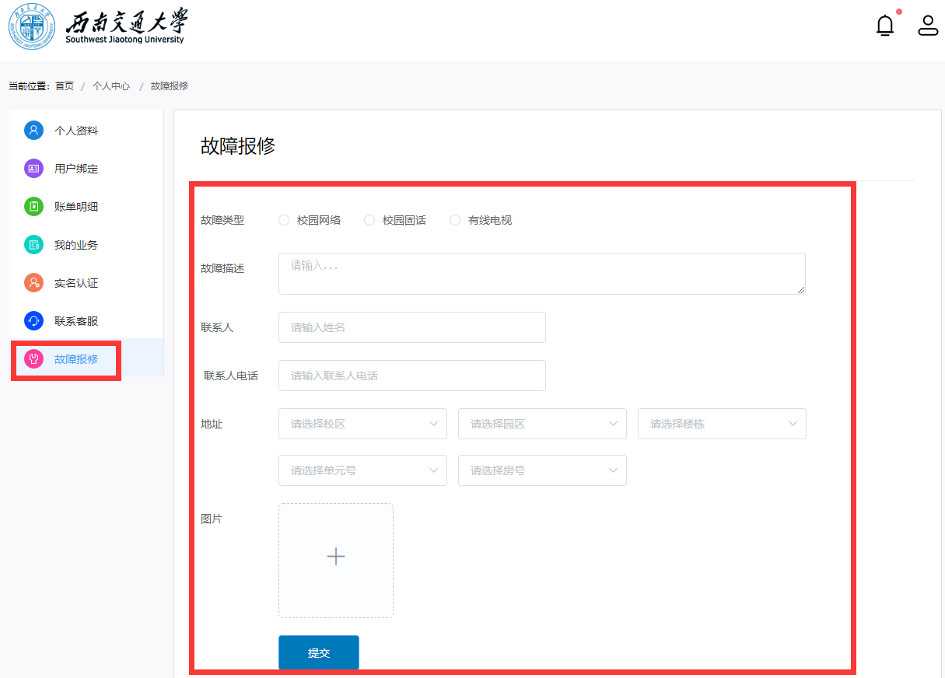

**3.5 有线电视**

**3.5.1 有线电视**

有线电视可以进行开户、查询（状态、校区、园区进行筛选）、搜索（有线电视账号）、账户（详情、缴费、套餐变更、启停、过户、结算方式变更）、导入Excel/导出Excel

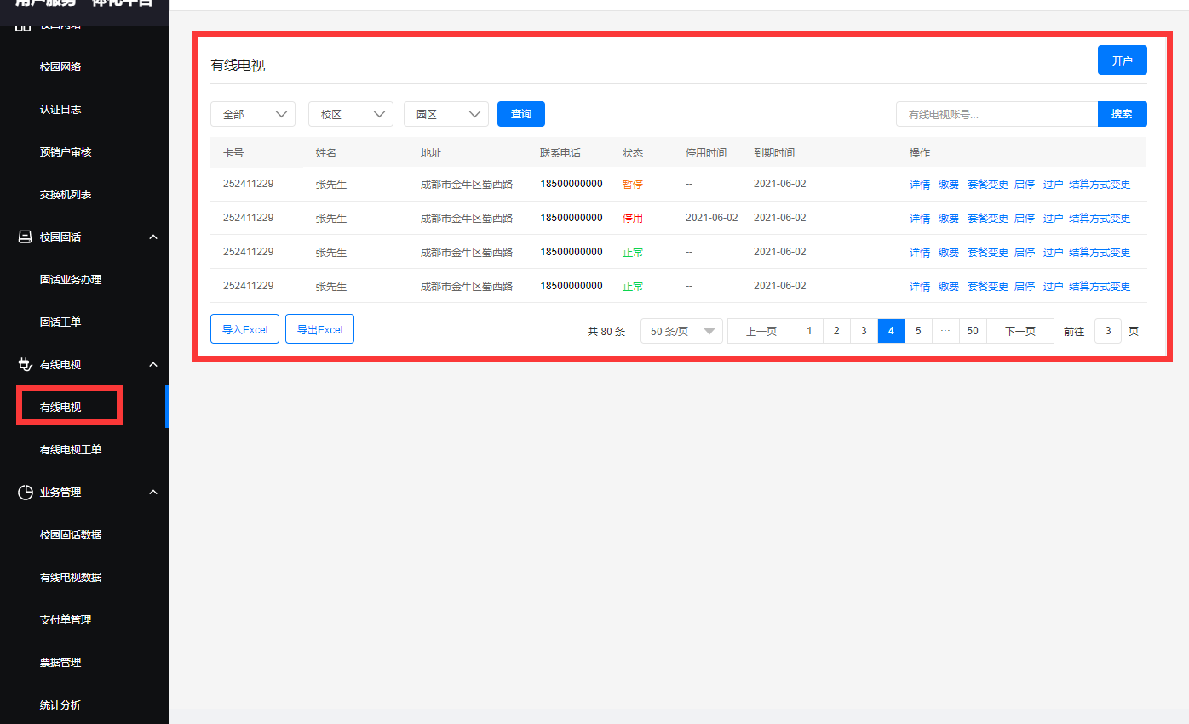

开户：

需填写姓名、身份证号、上传身份证正面、身份证背面、房产证扫描件长传、联系电话、地址、结算方式（工资代扣：需填写工资号、现金、微信、转账）、机顶盒数量（默认1台）

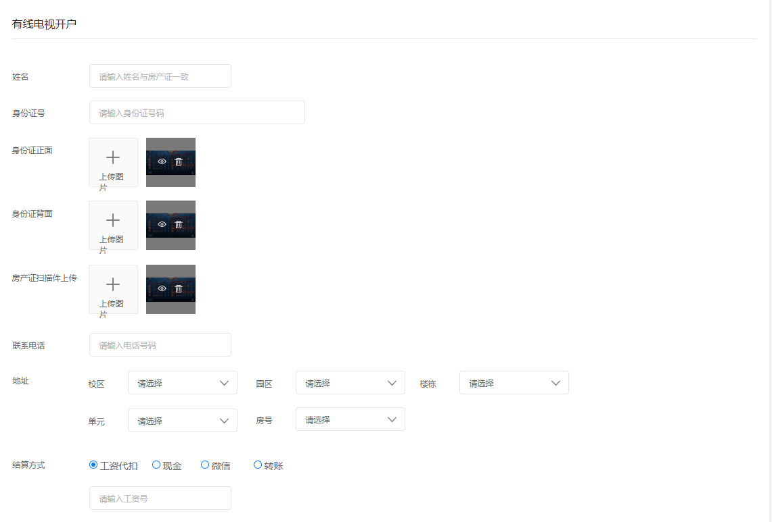

点击申请开通会进入开票界面，选择票据号、输入缴费单位、数量，点击开票选择开户生成结算清单（可以进行查看支付单和打印发票）

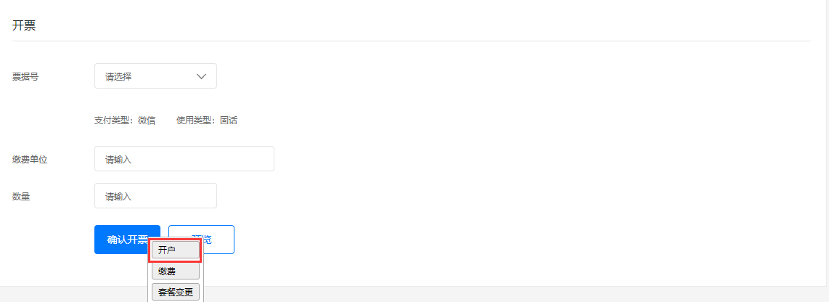

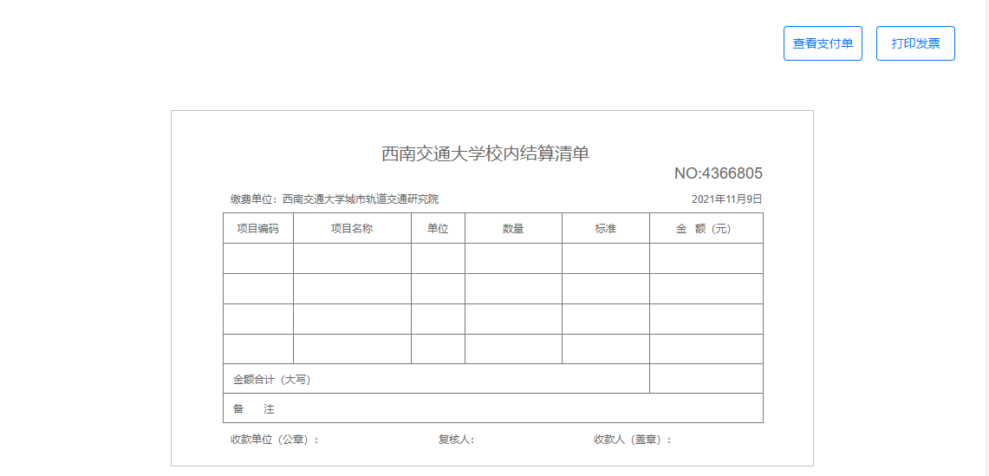

缴费：

缴费方式可通过现金、微信、转账

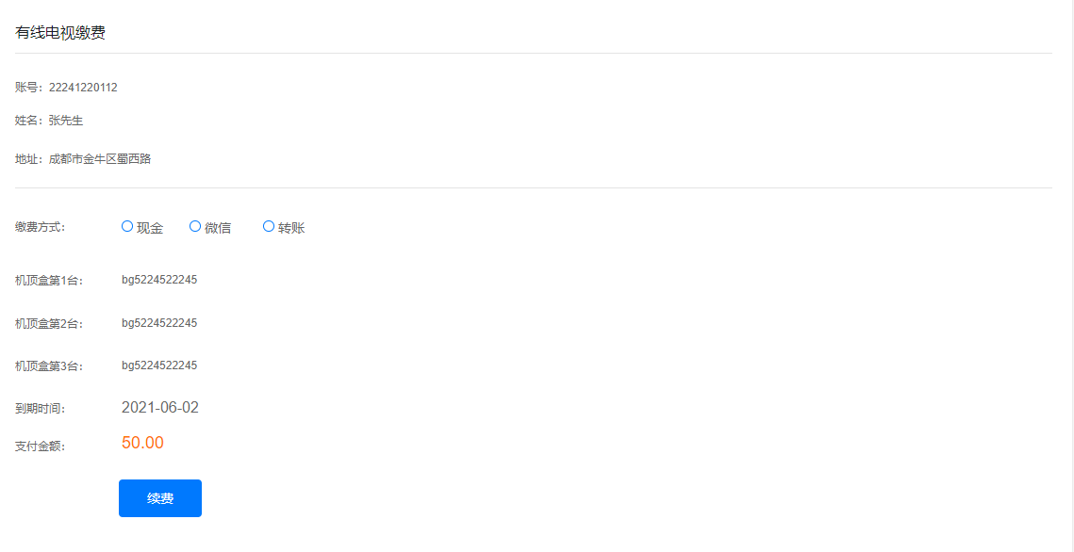

点击续费进入开票页面，选择票据号、输入缴费单位、数量，点击开票选择缴费生成结算清单（可以进行查看支付单和打印发票）

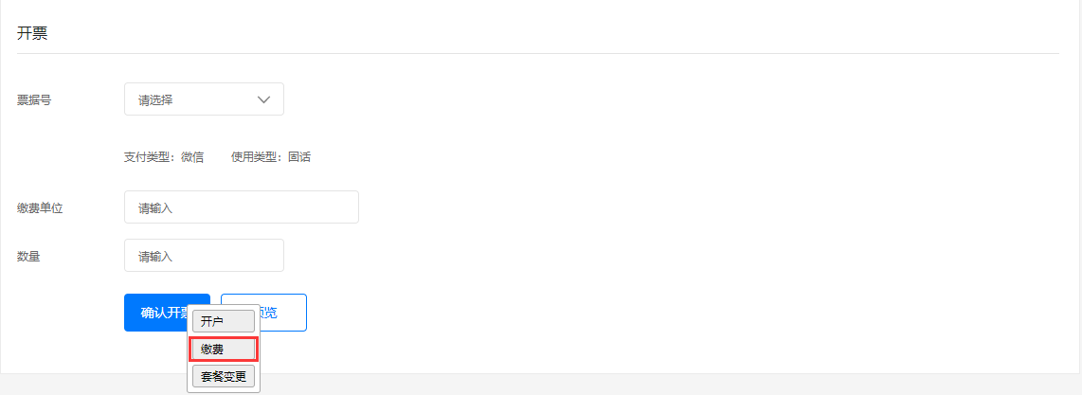



套餐变更：

可以更改缴费方式（现金、微信、转账）、对机顶盒的数量进行增加或者减少

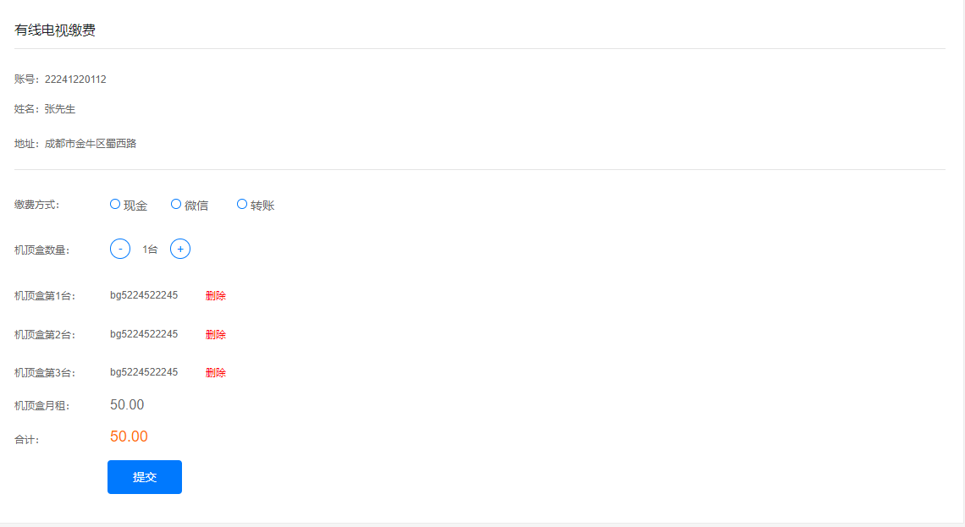

启停：

可以对账户进行报停、恢复、销户操作对应账户状态跟着改变

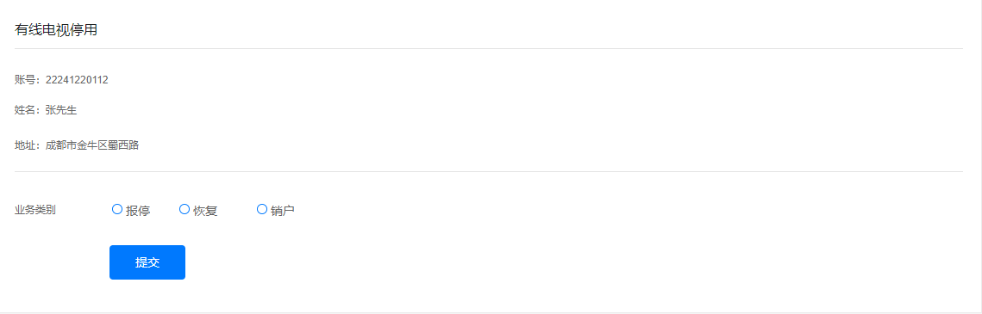

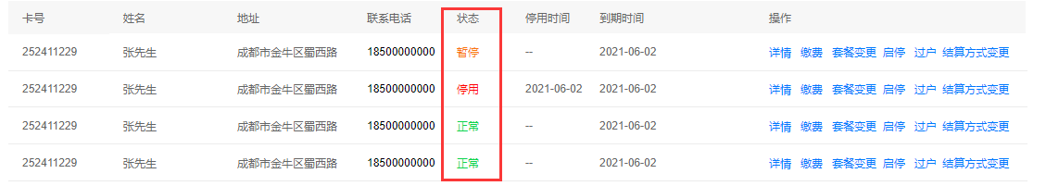

过户：

需填写姓名、身份证号、联系电话、结算方式（工资代扣：要填写工资号、现金、微信、转账）还可查看过户记录

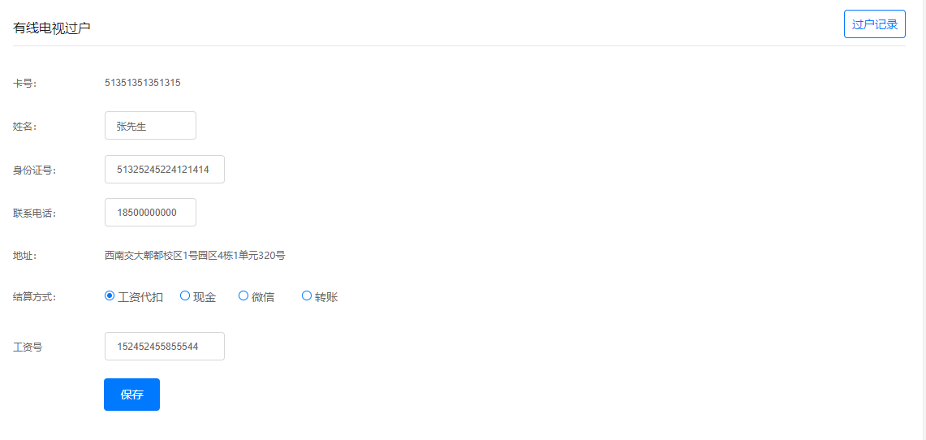

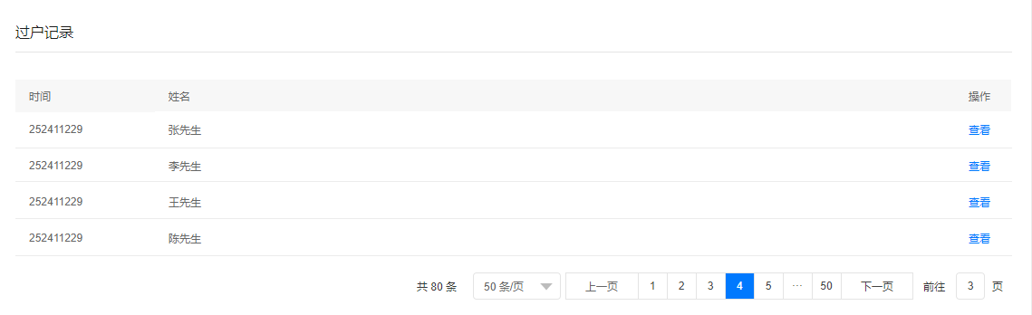

结算方式变更：

可选择工资代扣：要输入工资号、现金、微信、转账

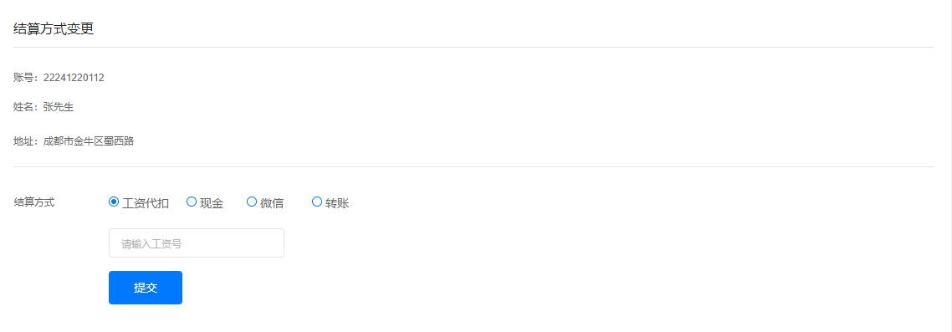

**3.5.2 有线电视工单**

有线电视工单可进行开户（同有线电视开户）、查询【（业务类型：全部、开户、套餐变更、报停、恢复、销户】、状态（全部、进行中、作废、完成）、校区、园区、时间）、搜索（校区、账号、姓名）、工单（查看、作废、完成）、导出Excel

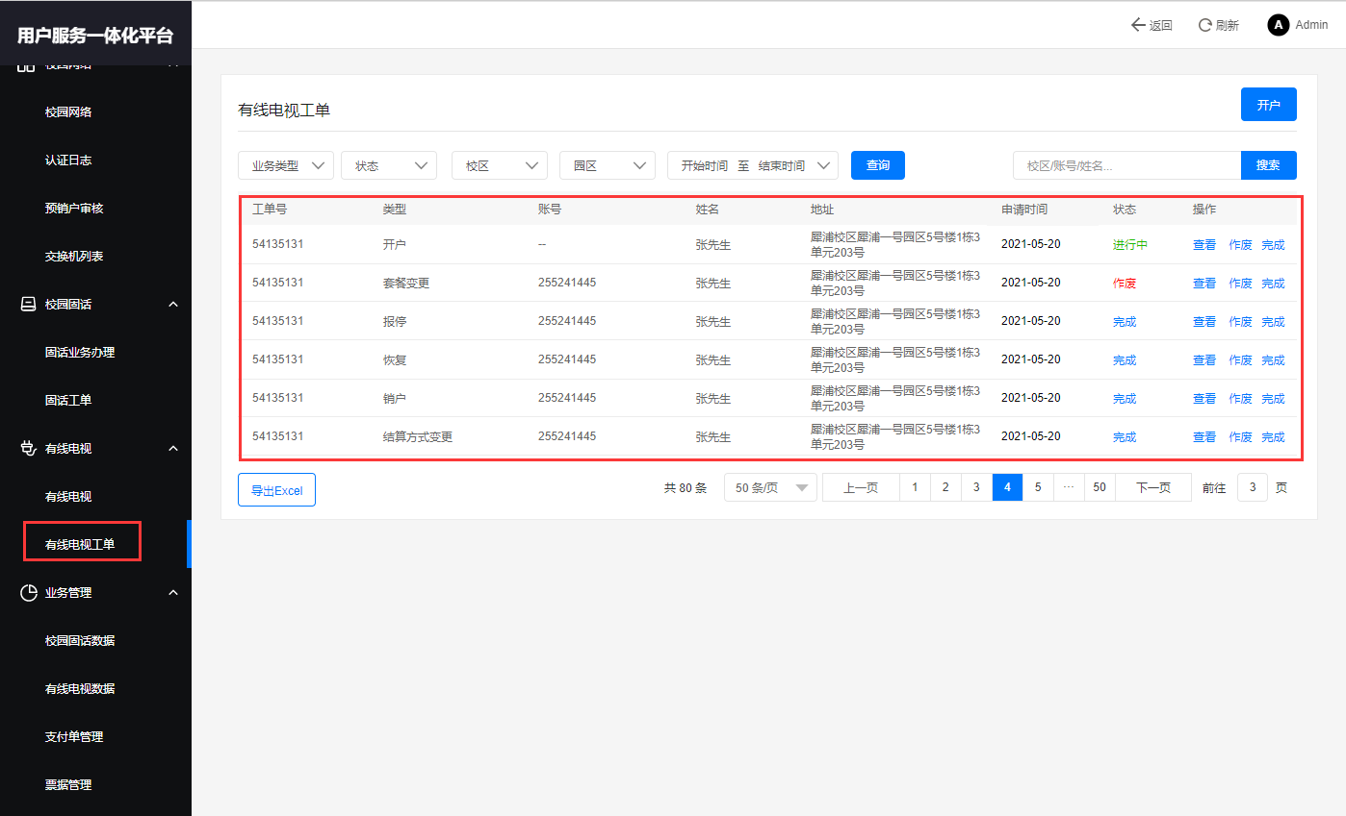

查看：

可查看有线电视开户工单以及进行打印工单

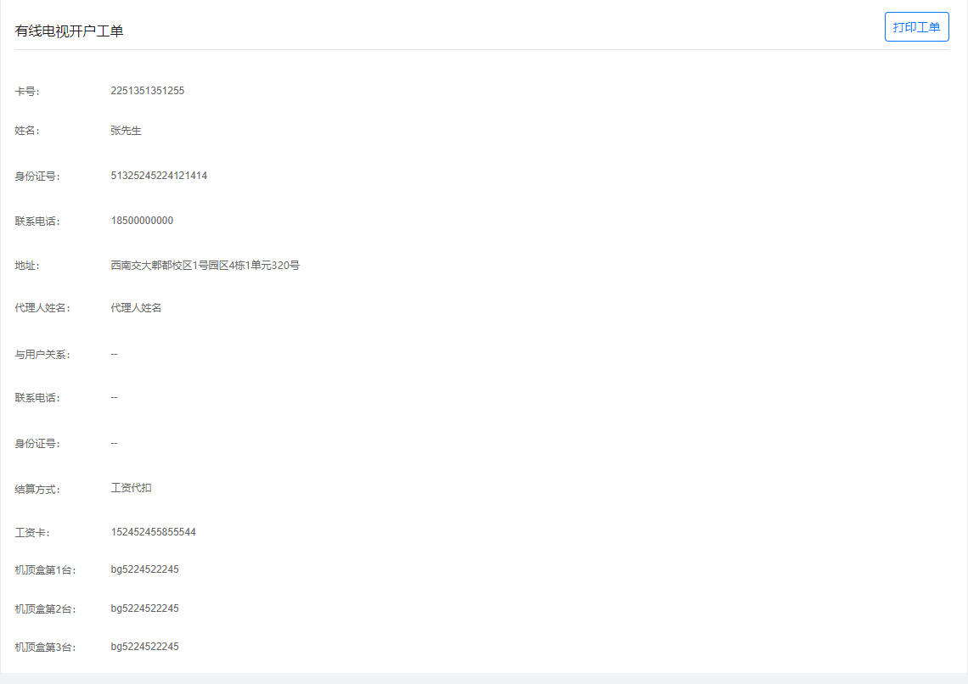

作废和完成

可对工单进行作废处理；完成需要填写机顶盒

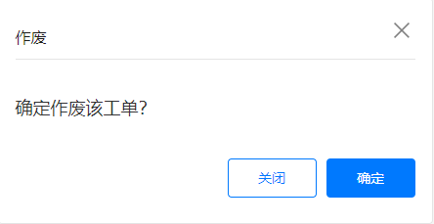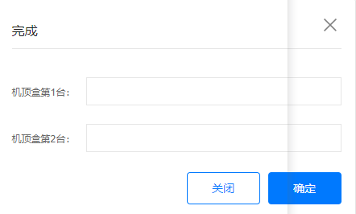

作废完成后工单状态会进行改变，完成后不能进行作废，作废后不能进行完成

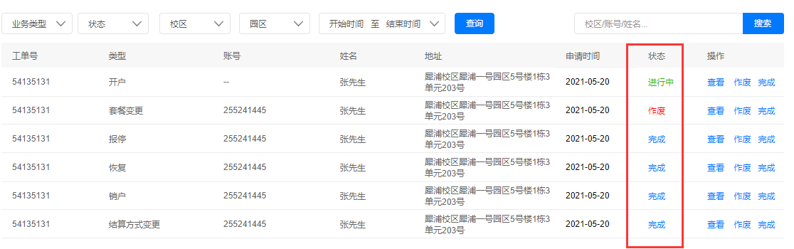

**PC/H5 有线电视**

登录PC/H5端首页点击有线电视即可进入

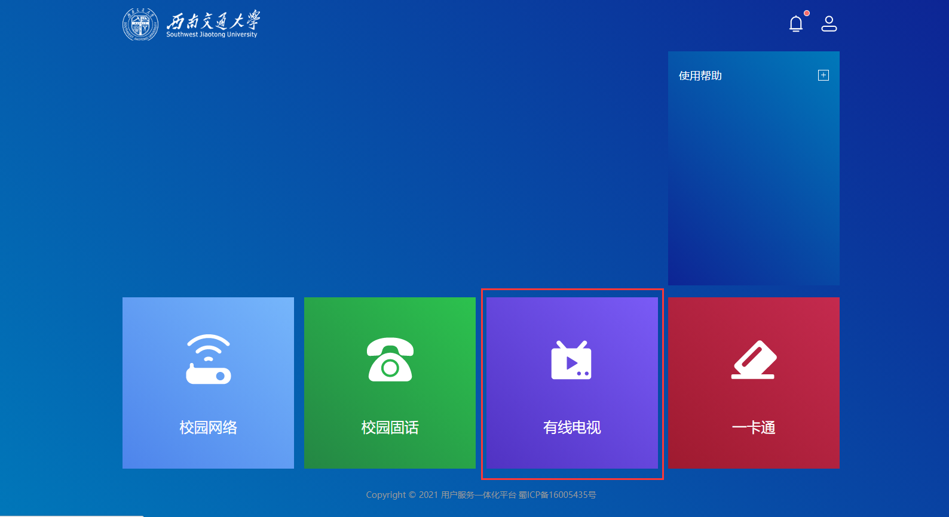

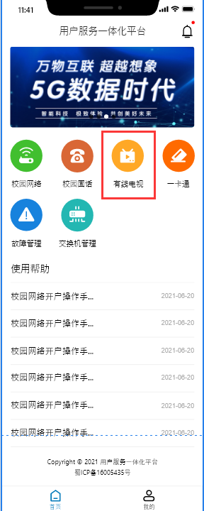

**PC/H5 有线电视--有线电视缴费**

有线电视缴费可查看缴费记录、查看当前账户信息、续费、切换账户

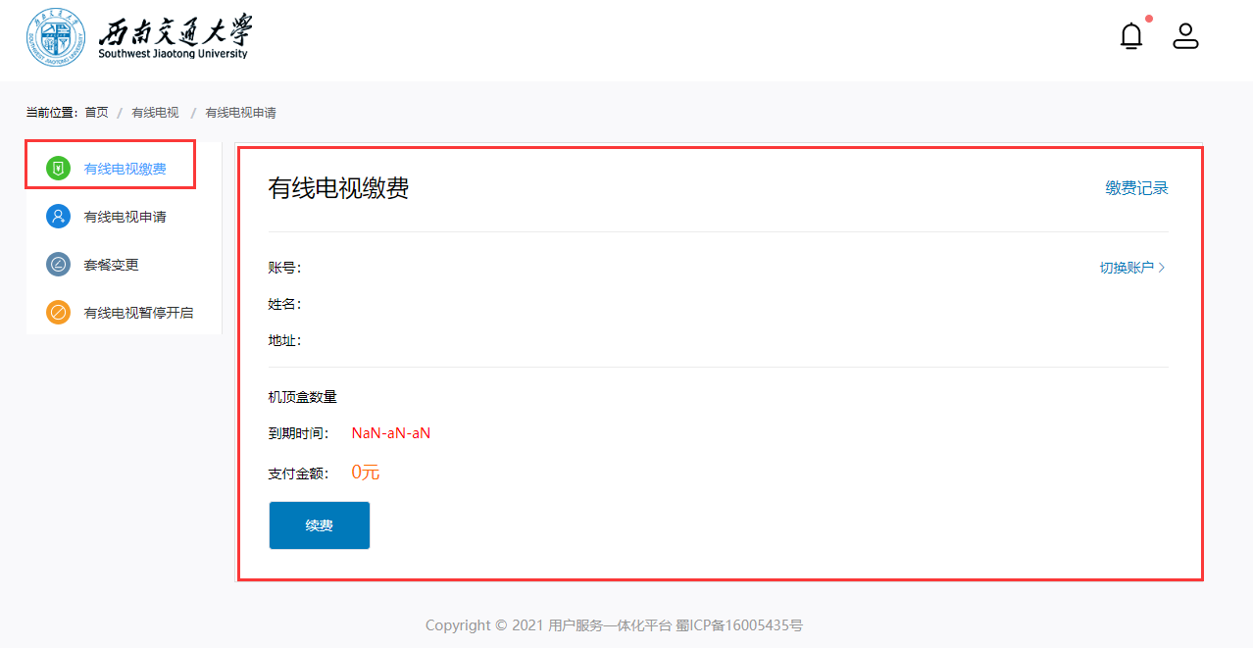

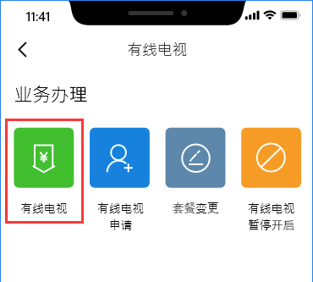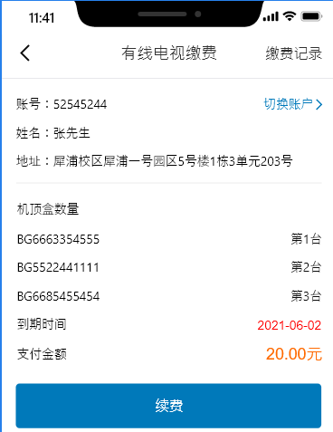

**PC/H5 有线电视--有线电视申请**

需要填写姓名、身份证号、身份证上传、房产证扫描件上传、联系电话、地址、结算方式（工资代扣：要填写工资号、单位结算、现金、微信、自行结算、其他）、机顶盒数量

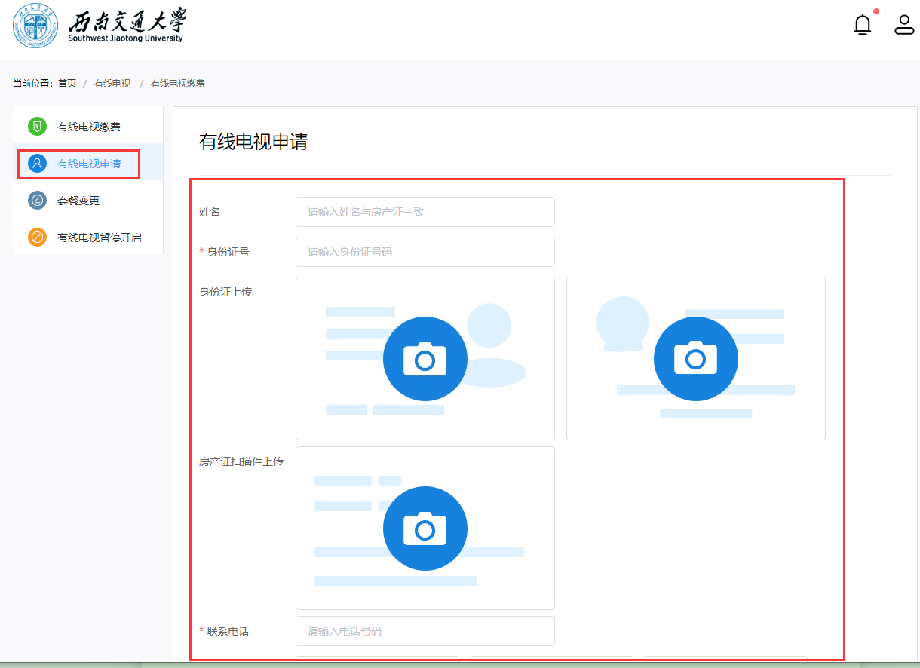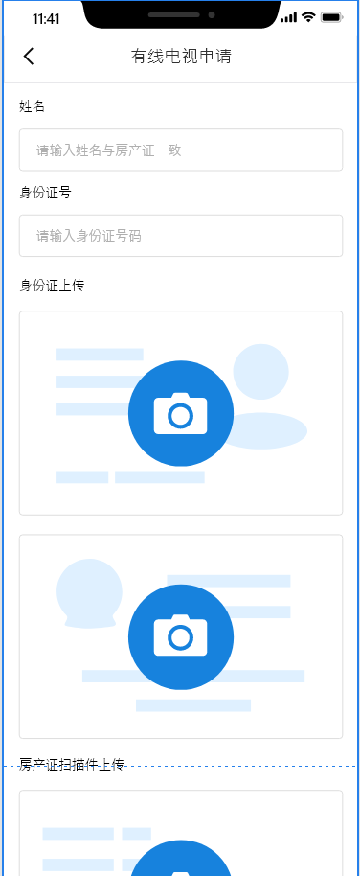

**PC/H5 有线电视--有线电视申请**

可修改机顶盒数量、切换用户，如果套餐变更，本月若未超过15天，按1个月收，过15天按半月收

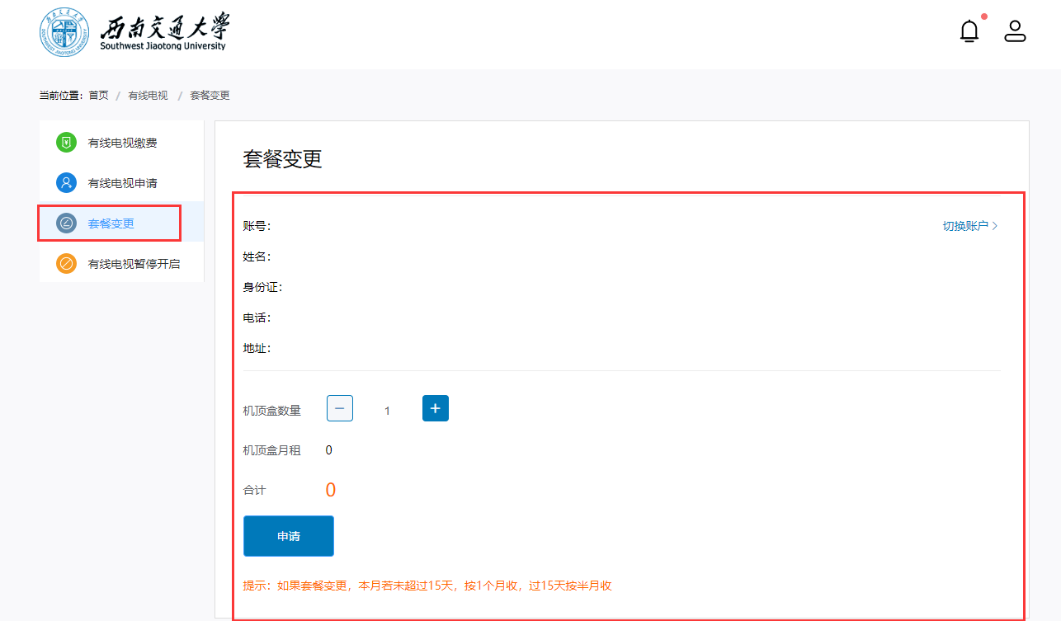

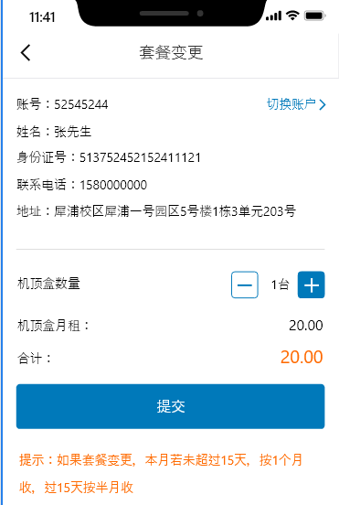

**PC/H5 有线电视--有线电视暂停开启**

可对有线电视账户进行报停、恢复、销户申请，切换账户

